LICITACIÓN PÚBLICA

OBJETO: “OBRAS DE CONSTRUCCIÓN, ADECUACIÓN Y MANTENIMIENTO DE LA CANCHA DE FÚTBOL EN GRAMA SINTÉTICA “EL POLVORÍN”, ADMINISTRADA POR EL INDER MEDELLÍN, ASÍ COMO LA EJECUCIÓN DE OBRAS COMPLEMENTARIAS NECESARIAS PARA SU ÓPTIMO FUNCIONAMIENTO."

Clasificación UNSPSC:

Segmentos | Familia | Clase | Nombre
72 | 14 | 13 | Servicios de construcción de facilidades atléticas y recreativas
72 | 15 | 31 | Servicios de construcción de facilidades atléticas y recreativas
72 | 10 | 33 | Servicios de mantenimiento y reparación de infraestructura
72 | 10 | 15 | Servicios de apoyo para la construcción

1. Análisis del Mercado:

1.1. Aspectos generales del Mercado:

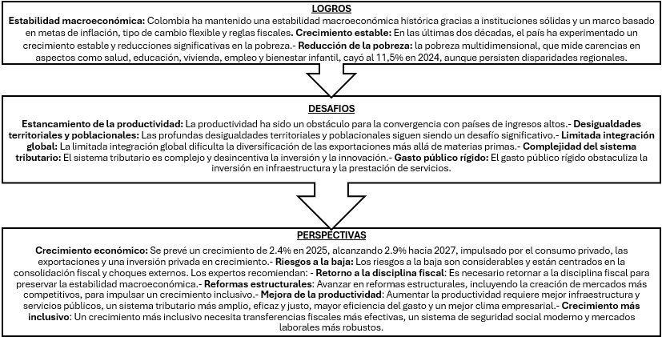
Fuente: Elaboración propia, Subdirección Administrativa y Financiera Inder, con información extraída de https://www.bancomundial.org/es/country/colombia

Situación actual de la Economía Colombiana

De acuerdo con el informe presentado por el BBVA RESEARCH en el mes de enero de 2026 la “inflación mensual en diciembre se ubicó en 0,27%, superior a la esperada por analistas (0,35%) Con ello, la inflación anual descendió a 5,10%, disminuyendo en 20 puntos básicos (pb) frente a noviembre y completando dos meses consecutivos de caídas.
Puntos clave:
- La reducción de la inflación anual frente a noviembre estuvo explicada principalmente por el comportamiento de los alimentos, cuya inflación anual se ubicó en 5,07% (-67 pb frente a noviembre).
- En paralelo, la canasta sin alimentos registró una leve disminución de su inflación anual hasta 5,11% (-9 pb frente a noviembre), resultado explicado sobre todo por la moderación de los regulados.
- En contraste, la inflación anual sin alimentos ni regulados —seguida de cerca por el Banco de la República— aumentó hasta 5,02% (+16 pb frente a noviembre), reflejando presiones más persistentes en el componente subyacente.
- Frente al cierre de 2024, la inflación total se mantuvo prácticamente inalterada al final del año 2025, como resultado de presiones contrapuestas entre canastas. Por un lado, los alimentos y los bienes mostraron incrementos relevantes de su inflación anual, mientras que, por otro, los servicios y los regulados registraron una moderación significativa.
- Hacia delante, prevemos que el aumento del salario mínimo del 23%, muy por encima de lo proyectado, ejerza presiones significativas al alza sobre la inflación en 2026. Adicionalmente, los riesgos no se limitan a la indexación asociada al salario mínimo. En nuestro escenario, la inflación cerraría 2026 significativamente por encima de los registros de 2024 y 2025.

“La economía crecerá un 2,8% en 2026 y un 2,9% en 2027. La inversión retomará su recuperación gradual y parcial a medida que se suavicen las condiciones financieras, pero la incertidumbre la mantendrá en niveles moderados. El consumo privado se verá respaldado por el descenso de la inflación y por la solidez del mercado laboral y de las remesas. El sector exterior reducirá su contribución, ya que las exportaciones de petróleo y minería se verán limitadas por la producción interna y por los bajos precios del petróleo, al tiempo que las importaciones mantendrán su solidez. Se espera que la inflación disminuya, pero se mantenga por encima del objetivo del 3% hasta 2027.
Se prevé una política monetaria restrictiva para garantizar que la inflación regrese a su objetivo. Aunque se reanudará la consolidación fiscal, se espera que los déficits fiscales se sitúen muy por encima del 4% del PIB mientras la regla fiscal esté suspendida. Para estabilizar la deuda y restablecer la confianza de los inversores, es necesario adoptar una estrategia de consolidación más ambiciosa, que incluya una reforma fiscal integral y la reducción de las rigideces de gasto. También será fundamental volver a la implementación de la regla fiscal y restablecer un ancla de la deuda creíble a mediano plazo.”
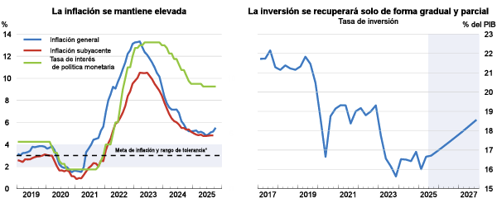
Fuente: https://www.oecd.org/content/dam/oecd/es/topics/policy-sub-issues/economic-snapshot-pages/eo118sp/CN_COL_ESP_EO118-Final.pdf

Importancia y desempeño del Sector Económico en el contexto local y nacional

Medellín cuenta con una variedad de parques recreativos y gimnasios al aire libre que promueven la actividad física y el bienestar de sus habitantes. Estos espacios públicos son ideales para compartir con familiares y amigos, y disfrutar del aire libre y la naturaleza. Además de los parques recreativos, Medellín también cuenta con gimnasios al aire libre ubicados en diferentes zonas de la ciudad. Estos gimnasios ofrecen equipamiento para realizar ejercicios y mejorar la condición física, y son una excelente opción para aquellos que buscan una alternativa gratuita y al aire libre para mantenerse activos. El INDER es una de las entidades que ofrece gimnasios al aire libre en diferentes zonas de la ciudad, promoviendo la actividad física y el bienestar de la comunidad. El mercado de los parques recreativos y los gimnasios al aire libre en Medellín ha experimentado un crecimiento significativo en los últimos años, impulsado por la creciente demanda de espacios públicos para la recreación y la actividad física. La ciudad ha invertido en la creación y mejora de parques y espacios verdes, lo que ha generado una mayor oferta de opciones para los ciudadanos. Además, la tendencia hacia un estilo de vida más saludable y activo ha llevado a un aumento en la demanda de gimnasios al aire libre y espacios para la práctica de deportes y actividades físicas. La competencia en el mercado de los parques recreativos y los gimnasios al aire libre en Medellín es moderada, con una variedad de actores públicos y privados que ofrecen servicios y espacios para la recreación y la actividad física. Sin embargo, la ciudad aún enfrenta desafíos en términos de acceso y equidad en la distribución de estos espacios, especialmente en zonas marginadas y de bajos recursos. Por lo tanto, existe una oportunidad para que los actores públicos y privados trabajen juntos para crear más espacios inclusivos y accesibles para todos los ciudadanos.

El mantenimiento de este tipo de escenarios se refiere a las actividades necesarias para mantener la superficie en buen estado, garantizando la seguridad y la comodidad para el uso de los deportistas. Esto incluye la limpieza, la reparación de daños, la prevención de la degradación y la optimización de la superficie para su uso específico. Además, las iniciativas públicas y privadas han incentivado la inversión en estos espacios deportivos, convirtiendo a Medellín en un referente en infraestructura deportiva sostenible. La proliferación de estos proyectos no solo fortalece el sector económico, sino que también contribuye al desarrollo social y cultural de la región.
Desde las divisiones de la economía en Colombia, puede decirse que las actividades constructivas de obras, al transformar insumos en bienes terminados, puede inscribirse en el sector secundario.

Según el DANE, la construcción de obras de ingeniería civil es una actividad económica que incide en el crecimiento y desarrollo del país, su medición y análisis de comportamiento son importantes en el diseño de políticas macroeconómicas y la elaboración de planes y programas gubernamentales, las estadísticas derivadas de la inversión en el sector resultan indispensables para la toma de decisiones de las autoridades y del público en general.

El Boletín Técnico del Dane, en el cual se reporta el INDICADOR DE PRODUCCIÓN DE OBRAS CIVILES (IPOC), muestra que, durante el cuarto trimestre de 2025, la producción de obras civiles a precios constantes registró un crecimiento de 6,3%, frente al mismo trimestre de 2024.

Índice y variación anual de la producción de obras civiles (precios constantes) / Total nacional - serie a precios constantes 2021 (I trimestre) – 2025 (IV trimestre Pr)
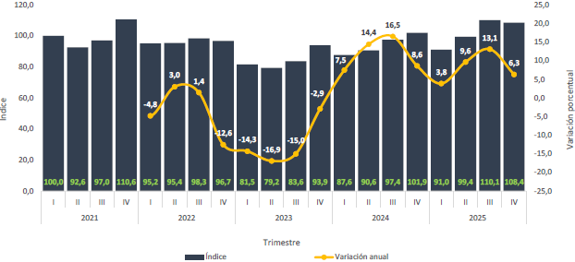
DANE - Indicador de Producción de Obras Civiles (IPOC)

El crecimiento de 6,3% en la producción de las obras civiles a precios constantes con respecto al cuarto trimestre de 2024, se explica por el comportamiento positivo en tres de los cinco grupos de obra: el grupo de construcciones en minas y plantas industriales registró un incremento en su producción anual de 15,8% y aportó 3,1 puntos porcentuales (p.p.) a la variación anual; el grupo de carreteras, calles, vías férreas y pistas de aterrizaje, puentes y carreteras elevadas y túneles presentó un aumento de 3,9% y sumó 2,0 p.p. a la variación anual a precios constantes, el grupo de tuberías para la conducción de gas a larga distancia, líneas de comunicación y cables de poder, tuberías y cables locales y obras conexas incrementó su producción en 15,7% y aportó 2,0 p.p. a la variación anual (6.3%).

En contraste, el grupo de puertos, canales, presas, sistemas de riego y otras obras hidráulicas (acueductos) disminuyó su producción en 3,5% y descontó 0,3 p.p. a la variación anual a precios constantes; así mismo, el grupo de tuberías para la conducción de gas a larga distancia, líneas de comunicación y cables de poder, tuberías y cables locales y obras conexas, contrajo su producción en 5,2% y restó 0,6 p.p. a la variación anual.
Variación y contribución anual a precios constantes por producto, 15 subclases CPC versión 2.1 A.C (IV trimestre 2025Pr / IV trimestre 2024)
Las variaciones anuales a precios constantes y contribuciones al total nacional y a los cinco grupos de obras civiles de cada una de las 15 subclases enmarcadas en la CPC versión 2.1 actualizada para Colombia. Se evidencia que 9 de las 15 subclases presentaron incrementos en su producción con respecto al mismo trimestre del año anterior, mientras que 6 subclases registraron descensos en su producción:
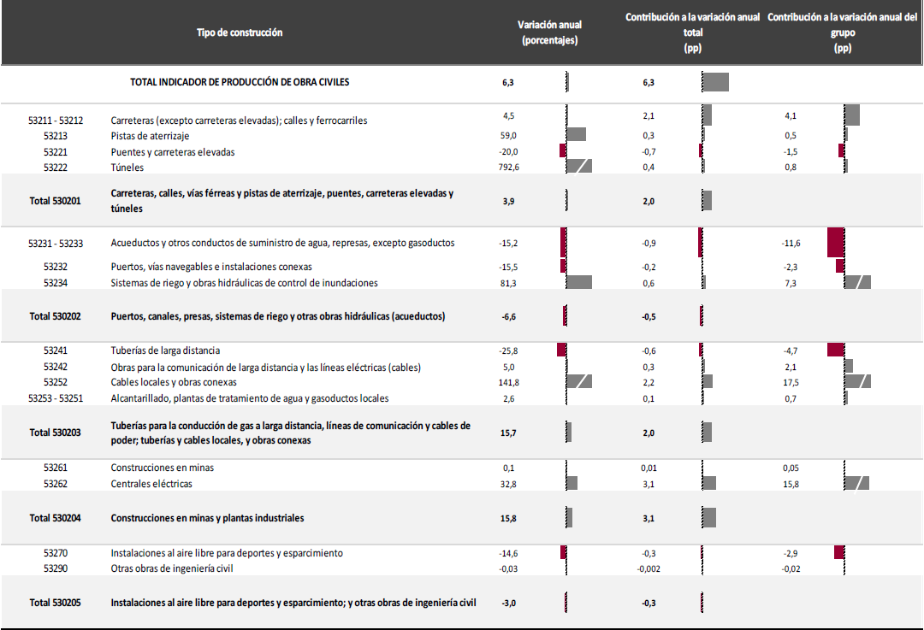
Fuente: DANE - Indicador de Producción de Obras Civiles (IPOC)

Índice y variación anual de la producción de las instalaciones al aire libre para deportes y esparcimiento; y otras obras de ingeniería civil / Total nacional – serie a precios constantes / 2021 (I trimestre) – 2025 (IV trimestrePr)

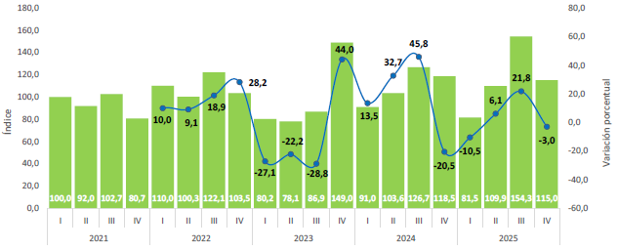
Fuente: DANE - Indicador de Producción de Obras Civiles (IPOC)
La participación del mercado en obras de construcción, servicios de mantenimiento y reparación de infraestructura de escenarios deportivos y recreativos es significativa en la economía colombiana. Estas actividades generan empleo tanto en la contratación de personal especializado como en la adquisición de equipos y materiales necesarios para el mantenimiento. Además, el buen estado de estas instalaciones contribuye al desarrollo del turismo deportivo y recreativo, atrayendo eventos internacionales y generando ingresos adicionales para la comunidad local. Asimismo, el cuidado adecuado del medio ambiente promovido por este mercado es vital para la sostenibilidad y el desarrollo económico a largo plazo del país.

En vista de la importancia de mantener en óptimas condiciones los espacios deportivos y recreativos administrados por el INDER Medellín, es crucial considerar la contratación de obras especializadas, servicios de mantenimiento y reparación de infraestructura. Este mercado en la ciudad de Medellín ofrece una variedad de empresas con experiencia en la construcción y mantenimiento de escenarios deportivos. El INDER al externalizar estos servicios puede asegurar la construcción, adecuación y mantenimiento eficiente y profesional, lo que garantizará la seguridad y la calidad de las instalaciones, beneficiando así a la comunidad que hace uso de estos espacios.

Producto Interno Bruto (PIB):

De acuerdo con el Banco de la República, el PIB se define como “El total de bienes y servicios producidos en un país durante un período de tiempo determinado. Incluye la producción generada por nacionales y extranjeros residentes en el país, y excluye la producción de nacionales residentes en el exterior”. Por ende, el PIB comporta una variable relativa a los niveles de producción del mercado y es representativa del crecimiento de una economía en un periodo de tiempo.

En este sentido, y de acuerdo con el último informe técnico publicado por el DANE, en el tercer trimestre de 2025pr, el Producto Interno Bruto en su serie original, crece el 16 de febrero de 2026, se indica que el Producto Interno Bruto crece 2,6% en el año 2025pr respecto al año 2024p.
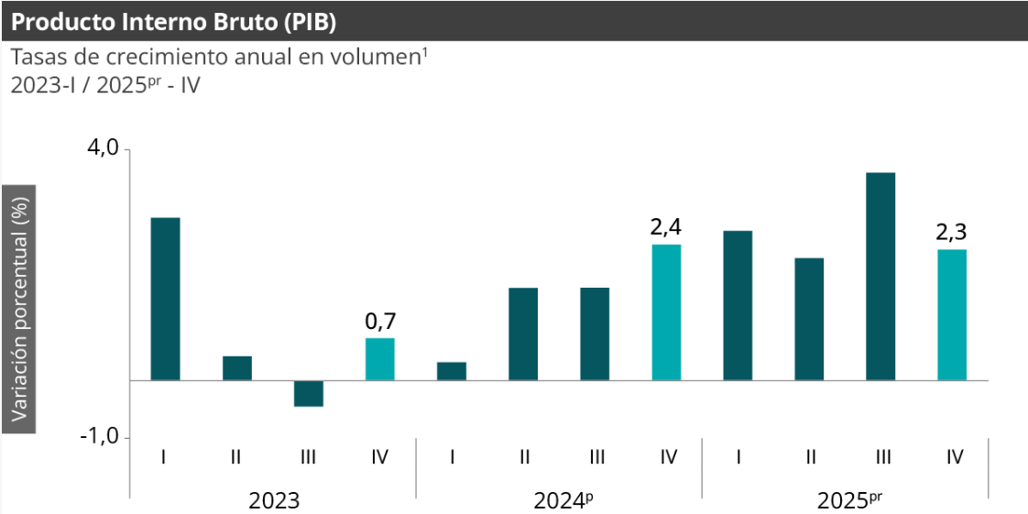
Fuente: https://www.dane.gov.co/index.php/estadisticas-por-tema/cuentas-nacionales/cuentas-nacionales-trimestrales/pib-informacion-tecnica
Las actividades económicas que más contribuyen a la dinámica del valor agregado son:
- Comercio al por mayor y al por menor; reparación de vehículos automotores y motocicletas; Transporte y almacenamiento; Alojamiento y servicios de comida crece 4,6% (contribuye 0,9 puntos porcentuales a la variación anual).
- Administración pública y defensa; planes de seguridad social de afiliación obligatoria; Educación; Actividades de atención de la salud humana y de servicios sociales crece 4,5% (contribuye 0,8 puntos porcentuales a la variación anual).
- Actividades artísticas, de entretenimiento y recreación y otras actividades de servicios; Actividades de los hogares individuales en calidad de empleadores; actividades no diferenciadas de los hogares individuales como productores de bienes y servicios para uso propio crece 9,9% (contribuye 0,4 puntos porcentuales a la variación anual).
En el cuarto trimestre de 2025pr, el Producto Interno Bruto en su serie original, crece 2,3% respecto al mismo periodo de 2024p. Las actividades económicas que más contribuyen a la dinámica del valor agregado son:
- Administración pública y defensa; planes de seguridad social de afiliación obligatoria; Educación; Actividades de atención de la salud humana y de servicios sociales crece 4,8% (contribuye 0,9 puntos porcentuales a la variación anual).
- Comercio al por mayor y al por menor; reparación de vehículos automotores y motocicletas; Transporte y almacenamiento; Alojamiento y servicios de comida crece 3,4% (contribuye 0,7 puntos porcentuales a la variación anual).
- Actividades artísticas, de entretenimiento y recreación y otras actividades de servicios; Actividades de los hogares individuales en calidad de empleadores; actividades no diferenciadas de los hogares individuales como productores de bienes y servicios para uso propio crece 11,5% (contribuye 0,5 puntos porcentuales a la variación anual).
Respecto al trimestre inmediatamente anterior, el Producto Interno Bruto en su serie ajustada por efecto estacional y calendario crece 0,1%. Cuando se observa el comportamiento de las actividades económicas relacionadas:
- Actividades artísticas, de entretenimiento y recreación y otras actividades de servicios; Actividades de los hogares individuales en calidad de empleadores; actividades no diferenciadas de los hogares individuales como productores de bienes y servicios para uso propio crece 4,6%.
- Comercio al por mayor y al por menor; reparación de vehículos automotores y motocicletas; Transporte y almacenamiento; Alojamiento y servicios de comida crece 1,6%.
- Explotación de minas y canteras crece 1,2%.

Construcción
Para el año 2025pr, el valor agregado de la construcción decrece 2,8%, respecto al año 2024p. Esta dinámica se explica por los siguientes comportamientos:
• Construcción de edificaciones residenciales y no residenciales decrece 7,5%.
• Construcción de carreteras y vías de ferrocarril, de proyectos de servicio público y de otras obras de ingeniería civil crece 8,3%.
• Actividades especializadas para la construcción de edificaciones y obras de ingeniería civil (alquiler de maquinaria y equipo de construcción con operadores) decrece 3,2%.
En el cuarto trimestre de 2025pr, el valor agregado de la construcción decrece 2,6% en su serie original, respecto al mismo periodo de 2024p. Esta dinámica se explica por los siguientes comportamientos:

• Construcción de edificaciones residenciales y no residenciales decrece 6,5%.
• Construcción de carreteras y vías de ferrocarril, de proyectos de servicio público y de otras obras de ingeniería civil crece 6,3%.
• Actividades especializadas para la construcción de edificaciones y obras de ingeniería civil (alquiler de maquinaria y equipo de construcción con operadores) decrece 2,7%.

Respecto al trimestre inmediatamente anterior en su serie ajustada por efecto estacional y calendario, el valor agregado de la construcción decrece en 1,5%, cuando se observa el comportamiento de las actividades económicas relacionadas:

• Construcción de edificaciones residenciales y no residenciales decrece 0,1%.
• Construcción de carreteras y vías de ferrocarril, de proyectos de servicio público y de otras obras de ingeniería civil decrece 3,7%.
• Actividades especializadas para la construcción de edificaciones y obras de ingeniería civil (alquiler de maquinaria y equipo de construcción con operadores) decrece 1,0%.

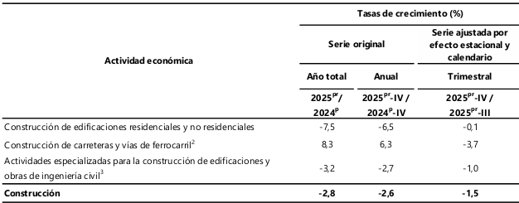
Fuente: bol-PIB-IIItrim2025.pdf

El Boletín técnico de Indicadores Económicos Alrededor de la Construcción (IEAC) Generado por el DANE para el tercer trimestre de 2025 (julio – septiembre), el PIB a precios constantes aumentó en 3,6% con relación al mismo trimestre de 2024. Al analizar el resultado del valor agregado por grandes ramas de actividad, se observa un decrecimiento en el valor agregado de la construcción de 1,5% en su variación anual, que se explica principalmente por la disminución del valor agregado de las edificaciones 8,3%. Por otro lado, el valor agregado de las obras civiles se incrementó en 13,1% y el de las actividades especializadas decreció en 3,4%.
Variación anual del PIB total, valor agregado construcción y subsectores (precios constantes) 2019 – 2025p (III trimestre)
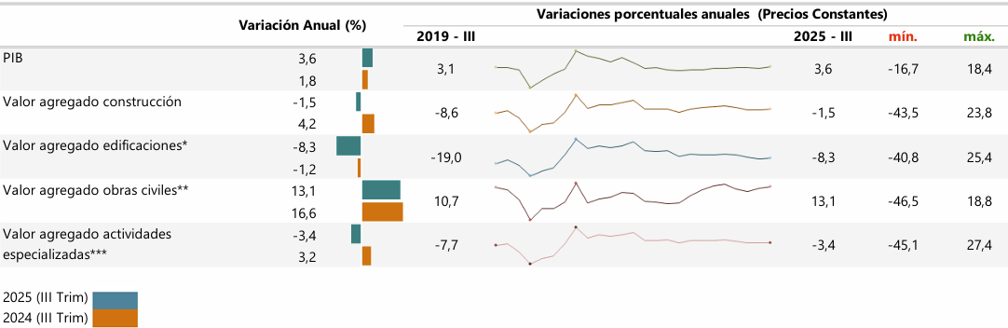
Boletin IEAC https://www.dane.gov.co/files/operaciones/IEAC/bol-IEAC-IVtrim2024.pdf

Población ocupada según rama de actividad:

El IEAC Generado por el DANE en octubre de 2025 indica que el número de ocupados en el total nacional fue 24.370 miles de personas. La Construcción como rama de actividad económica participó con el 6,3% de los ocupados.
En octubre de 2025, la población ocupada en el total nacional aumentó 4,2%, mientras que los ocupados en la rama de Construcción disminuyo en 4,3% con respecto al mismo periodo del año anterior.
Para octubre de 2025, 1.525 miles de personas estaban ocupadas en la rama de la Construcción; de estos el 44,9% estaban ubicados en 13 ciudades y áreas metropolitanas equivalente a 685 miles de personas, que además presentaron una disminución del 6,6%, es decir, 48 mil personas menos con respecto a octubre de 2024.
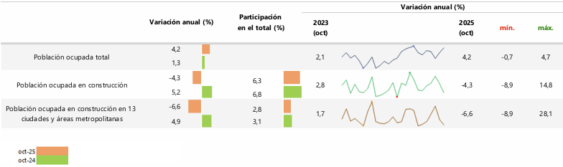
Fuente: Boletín IEAC

Gremios y Asociaciones:

Algunas de las asociaciones y gremios relevantes en Colombia que podrían estar relacionados con la construcción son los siguientes:

- CAMACOL - Cámara Colombiana de la Construcción: es una asociación nacional sin ánimo de lucro que reúne empresas, entidades y personas relacionadas con la Cadena de Valor de la Construcción. Fundada en 1957 como iniciativa de un grupo de industriales y empresarios colombianos reunidos en la primera convención nacional de constructores para velar por los intereses de la colectividad de esta industria. http://camacol.co/ ·

- CCI - Cámara Colombiana de la Infraestructura: es una asociación del gremio que propone el desarrollo socioeconómico del país a través de la infraestructura moderna y eficiente, que defiende la institucionalidad, los principios éticos y la transparencia. Además, busca el equilibrio en las relaciones contractuales, propende por el fortalecimiento de las empresas que intervienen en la cadena de valor y su recurso humano. http://www.infraestructura.org.co/ ·

- Asocreto - Asociación Colombiana de Productores de Concreto: Se fundó en 1985 con el objetivo de promover el buen uso del concreto, actualizar sobre sus nuevas tecnologías en el gremio de la construcción y velar por la buena imagen de la industria concretera de Colombia. http://www.asocreto.org.co/Sitio2/ ·

- Asogravas - Asociación Colombiana de Productores de Agregados Pétreos: fue creada en 1986 como una entidad sin ánimo de lucro para ser vocera del gremio minero ante las autoridades administrativas, jurisdiccionales y el Congreso de la República. También defiende los derechos e intereses legítimos ante personas de derecho privado. http://www.asogravas.org/ ·

- Consejo Colombiano de Construcción Sostenible: es una red de empresas, personas y entidades que le apuestan y promueven el cambio del gremio de la construcción para propiciar un entorno responsable en el medio ambiente desde 2008, año de su fundación.

Estas organizaciones desempeñan un papel crucial en la promoción de estándares de calidad, capacitación profesional y desarrollo de buenas prácticas en el sector de la Construcción en Colombia.

1.2. Perspectiva económica

Los factores que influyen en el poder de compra:

- Presupuesto gubernamental: El poder de compra de las entidades estatales está directamente relacionado con el presupuesto asignado por el gobierno. Un mayor presupuesto puede permitir la adquisición de mayor número de bienes y servicios.
- Políticas y regulaciones: Las políticas gubernamentales y las regulaciones, así como los requisitos de contratación pública, pueden influir en cómo y cuánto pueden gastar las entidades estatales en este tipo de bienes y servicios.
- Formas de adquisición: Las entidades estatales y otros compradores pueden optar por diferentes formas de adquisición, como licitaciones públicas, subastas, contratos marco o compras directas. Los cambios en estas formas de adquisición pueden influir en la competencia entre proveedores y en los precios finales de los servicios.
- Infraestructura de transporte: La calidad y disponibilidad de la infraestructura de transporte, como carreteras, puertos y aeropuertos, pueden influir en la eficiencia y los costos asociados a cada uno de los bienes y servicios requeridos por las entidades, lo que a su vez puede afectar el poder de compra de estas.
- Tecnología y eficiencia operativa: La adopción de tecnologías modernas y prácticas de gestión eficientes puede permitir a las entidades estatales maximizar su poder de compra al optimizar los recursos y reducir los costos operativos.
- Competencia y oferta de servicios: La competencia puede influir en los precios y la disponibilidad de los bienes y servicios, lo que a su vez puede afectar el poder de compra de las entidades estatales al negociar contratos y adquirir servicios.
- Cambios en los ciclos de producción: Los cambios en los ciclos de producción de bienes y servicios pueden impactar la demanda de servicios de construcción, adecuación y mantenimiento de escenarios deportivos. Por ejemplo, una expansión en la construcción de infraestructuras deportivas puede aumentar la demanda de servicios de mantenimiento.
- Fluctuaciones del valor de las materias primas y costos de producción: Las fluctuaciones en el valor de las materias primas utilizadas en la construcción, adecuación y mantenimiento, así como los costos de producción asociados, pueden influir en los precios de los servicios ofrecidos. Variaciones en los precios del combustible, y otros insumos pueden afectar los costos operativos de las empresas del sector.
- Estado de la economía: El estado general de la economía colombiana, incluyendo factores como el crecimiento económico, la inflación y el desempleo, puede afectar la disponibilidad de fondos para la adquisición de este tipo de bienes y servicios.

- Costo de insumos y materiales de la construcción

En diciembre de 2025, la variación anual del ICOCIV fue 4,31%, en comparación con el mismo mes de 2024. Dos de las cinco agrupaciones CPC relacionadas con la construcción de obras civiles presentaron una variación por encima del promedio nacional (4,31%): Carreteras, calles, vías férreas y pistas de aterrizaje, puentes, carreteras elevadas y túneles (5,17%) y Construcciones en minas y plantas industriales (4,68%).

Índice de Costos de la Construcción de Obras Civiles (ICOCIV) Diciembre 2025

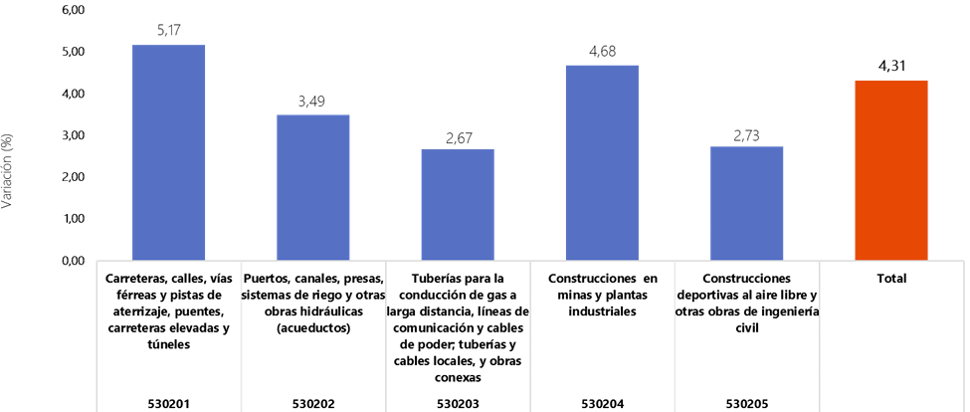

En diciembre de 2025, la variación anual del ICOCIV fue 4,31%, en comparación con el mismo mes de 2024. Dos de las cinco agrupaciones CPC relacionadas con la construcción de obras civiles presentaron una variación por encima del promedio nacional (4,31%): Carreteras, calles, vías férreas y pistas de aterrizaje, puentes, carreteras elevadas y túneles (5,17%) y Construcciones en minas y plantas industriales (4,68%).
Las demás agrupaciones CPC presentaron variaciones por debajo del promedio nacional: Puertos, canales, presas, sistemas de riego y otras obras hidráulicas (acueductos) (3,49%), Construcciones deportivas al aire libre y otras obras de ingeniería civil (2,73%) y Tuberías para la conducción de gas a larga distancia, líneas de comunicación y cables de poder; tuberías y cables locales, y obras
conexas (2,67%).

Variación y contribución mensual de las cinco agrupaciones de subclases CPC V 2.0 A.C. al total. Total nacional diciembre 2025:

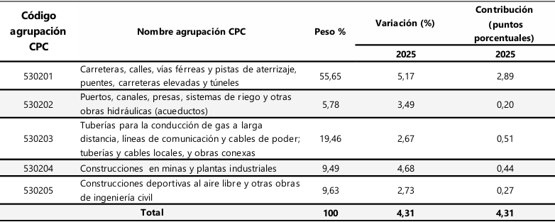
Fuente: Dane, ICOCIV

Por subclases CPC y al comparar diciembre de 2025 con el mismo mes del año anterior, las mayores variaciones se evidenciaron en: Carreteras (excepto carreteras elevadas); calles (5,28%), Construcciones en minas (5,16%) y Tuberías de larga distancia (5,07%).

Por su parte, las menores variaciones de precios se encontraron en: Cables locales y obras conexas (1,08%), Sistemas de riego y obras hidráulicas de control de inundaciones (1,96%) y Otras obras de ingeniería civil (2,48%).
Al comparar diciembre de 2025 con el mismo mes del año anterior y según tipología de obra, semaforización electrónica presentó la mayor variación anual (7,67%), seguido por vías férreas (7,19%) y vías interurbanas (6,10%). Por su parte, las menores variaciones anuales según tipología de obra se observaron en: plantas de tratamiento agua potable (0,06%), construcción de líneas de media y baja tensión (0,30%) y espacio público (1,61%).

Mayores variaciones mensuales positivas, según tipología de obra / Total Nacional diciembre 2025
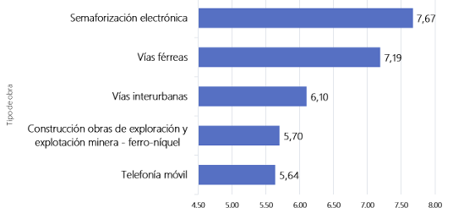
Fuente: Dane, ICOCIV
Menores variaciones anuales, según tipología de obra / Total nacional / diciembre 2025
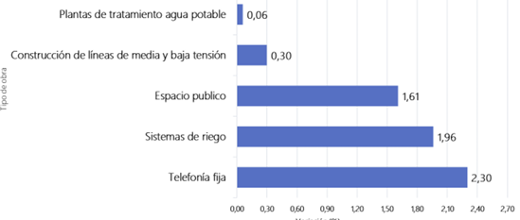
Fuente: Dane, ICOCIV

Inflación y depreciación: La inflación y la depreciación de la moneda pueden afectar el poder adquisitivo de las entidades estatales y otros compradores, así como los precios de los servicios de mantenimiento. Una inflación alta puede reducir el poder de compra, mientras que una devaluación de la moneda incrementa el precio de las materias primas, la maquinaria, los equipos, los bienes de capital y, en especial, el de los insumos agrícolas, lo cual posteriormente se traslada al precio final.

Inflación (IPC): Indicador económico, cuyo valor numérico refleja las variaciones que experimentan los precios en un período determinado de tiempo. En enero de 2026 la variación anual del IPC fue 5,35%, es decir, 0,13 puntos porcentuales mayor que la reportada en el mismo periodo del año anterior, cuando fue de 5,22%.
El comportamiento mensual del IPC total en enero de 2026 (1,18%) se explicó principalmente por la variación mensual de las divisiones Restaurantes y hoteles y Alimentos y bebidas no alcohólicas. Las mayores variaciones se presentaron en las divisiones Restaurantes y hoteles (2,94%) y Transporte (2,14%).

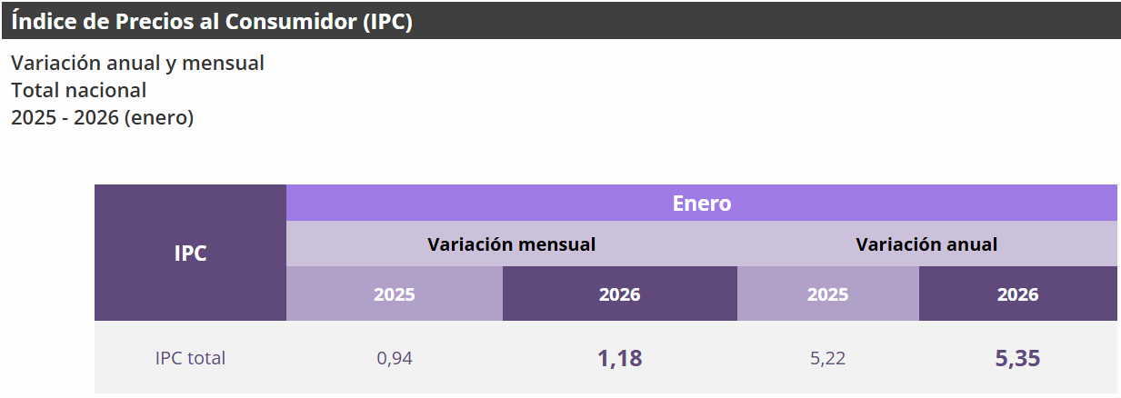
https://www.dane.gov.co/index.php/estadisticas-por-tema/precios-y-costos/indice-de-precios-al-consumidor-ipc/ipc-informacion-tecnica
En el mes de enero de 2026, el IPC registró una variación de 1,18% en comparación con diciembre de 2025, seis divisiones se ubicaron por encima del promedio nacional (1,18%): Restaurantes y hoteles (2,94%), Transporte (2,14%), Bebidas alcohólicas y tabaco (1,79%), Alimentos y bebidas no alcohólicas (1,66%), Muebles, artículos para el hogar y para la conservación ordinaria del hogar (1,50%) y, por último, Salud (1,21%). Por debajo se ubicaron: Bienes y servicios diversos (0,79%), Recreación y cultura (0,50%), Alojamiento, agua, electricidad, gas y otros combustibles (0,23%), Prendas de vestir y calzado (0,18%), Información y comunicación (0,06%) y, por último, Educación (0,00%).
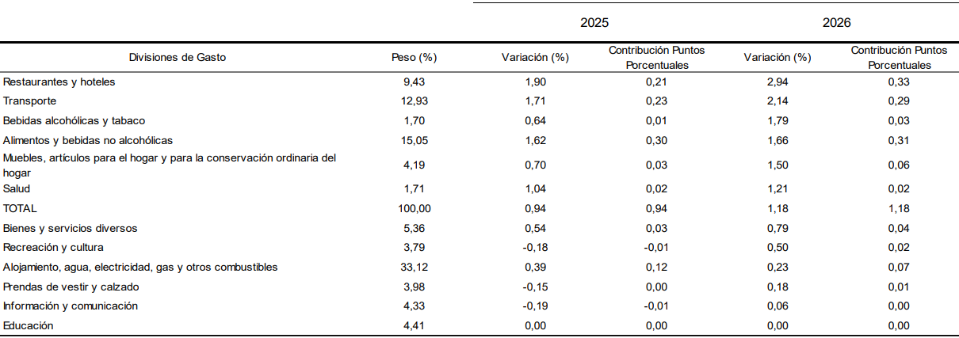
DANE - IPC información técnica

Los mayores aportes a la variación anual se registraron en las divisiones de: Alojamiento, agua, electricidad, gas y otros combustibles, Alimentos y bebidas no alcohólicas, Restaurantes y hoteles, Transporte y Educación, las cuales en conjunto contribuyeron con 4,32 puntos porcentuales al acumulado anual de dicha variación.
La depreciación (o la apreciación) del peso frente a otras monedas influye en los diferentes indicadores externos de la economía colombiana. Por ejemplo, en el caso específico de una depreciación —cuando comprar un dólar se hace más costoso—, en la cuenta corriente se puede esperar una mejora en la balanza comercial debido a que:

1. El valor importado puede disminuir: el encarecimiento de los productos importados influye en las decisiones de compra de los consumidores nacionales, lo que hace más probable que disminuya el consumo de productos importados y se sustituya a favor de los productos locales.

2. El valor exportado puede aumentar: los exportadores reciben más pesos por cada dólar que venden en los mercados internacionales. Estos mayores ingresos en pesos les pueden permitir realizar las inversiones que aumenten su capacidad productiva, y esto hace más probable que incrementen las cantidades exportadas a los mercados internacionales.

- TRM: En los últimos dos años, la Tasa Representativa del Mercado (TRM) en Colombia ha experimentado fluctuaciones significativas. En octubre de 2023, la TRM se ubicó alrededor de $4,200 pesos por dólar, mientras que, en octubre de 2024, alcanzó un valor de $4,404.92 pesos por dólar, lo que representa un aumento del 4.88% en comparación con el mismo período del año anterior. Sin embargo, en lo que va de 2025, la TRM ha mostrado una tendencia a la baja, con un valor promedio de $3,887.47 pesos por dólar en octubre de 2025, lo que supone una disminución del 11.75% en comparación con el año anterior.
La TRM ha estado influenciada por factores económicos internos y externos, como la política monetaria del Banco de la República, la situación económica global y los precios del petróleo. En 2024, la TRM alcanzó un máximo de $4,504.55 pesos por dólar en marzo, mientras que, en 2025, el máximo fue de $4,441 pesos por dólar en enero. La tendencia actual sugiere que la TRM podría seguir fluctuando en torno a los $3,600-$4,000 pesos por dólar en los próximos meses, dependiendo de la evolución de la economía colombiana y global.
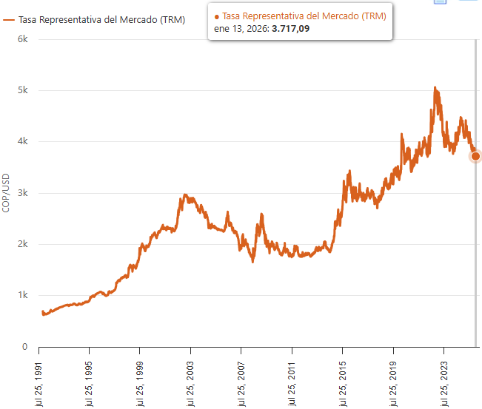
Fuente: Elaboración propia, Subdirección Administrativa y Financiera Inder, con información extraída de Banco de la República de Colombia.

Presupuesto Distrito Especial de Ciencia Tecnología e innovación de Medellín:

Mediante acuerdo No 048 de 2025, publicado en Gaceta oficial 5719 de diciembre 17 de 2025, el Honorable Concejo Distrital establece el Presupuesto General del Distrito Especial de Ciencia, Tecnología e innovación de Medellín para la vigencia fiscal 2026, por un valor de DOCE BILLONES SESENTA Y DOS MIL NOVECIENTOS NOVENTA Y UN MILLONES TRESCIENTOS CUARENTA Y OCHO MIL SEISCIENTOS DIECINUEVE PESOS ($12.062.991.348.619):

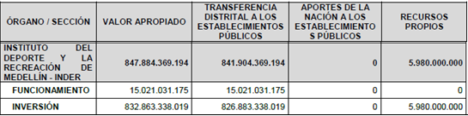
Fuente: Gaceta oficial 5719, 17 de diciembre de 2025

Salario Mínimo Legal Vigente en Colombia

Se trae a colación en el presente estudio el salario mínimo legal, pues este puede tener un impacto significativo en el comercio al afectar tanto a los consumidores como a las empresas en términos de demanda, costos laborales, competitividad y distribución del ingreso.

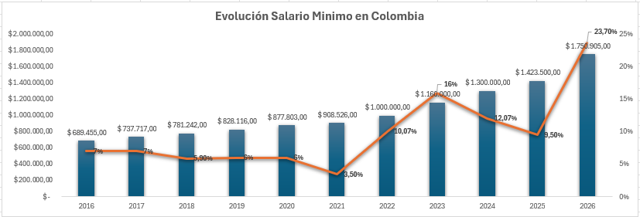
Fuente: Elaboración propia, Subdirección Administrativa y Financiera Inder, con información extraída de https://salariominimocolombia.info/historico

De forma particular el incremento para el salario mínimo que regirá en 2026 estuvo sin acuerdos durante el mes diciembre, en medio de una negociación llena de tensiones en la mesa tripartita de concertación. Por esta razón el lunes 29 de diciembre, vísperas a la celebración de Fin de año, el presidente Gustavo Petro firmó el decreto que fijó la subida del salario mínimo en 23,78% cifra histórica que promete grandes impactos en la economía local.

Salario mínimo y los costos que implica para las empresas

Contratar un trabajador no se limita al salario recibido por el trabajador. Para las empresas, el costo real incluye una serie de pagos adicionales que muchas veces pasan desapercibidos para el empleado, entre esos rubros están los aportes a salud, pensión, riesgos laborales y cajas de compensación, además de las prestaciones sociales: prima, cesantías, intereses a las cesantías y vacaciones. Es por esto por lo que cuando se gesta un incremento en el salario mínimo, todos estos valores también aumentan de forma automática. Para el caso el costo mensual aproximado de un empleado para una empleador o empresa corresponde a $2.975.000.

Tasa Interbancaria (TIB)

La tasa de interés interbancaria puede ser definida como el termómetro del mercado financiero. Este indicador, refleja el riesgo crediticio asociado con las contrapartes involucradas en las operaciones y las condiciones de liquidez en el mercado monetario local. La TIB es calculada por el Banco de la República y la fórmula utilizada para su cálculo corresponde al promedio ponderado por monto de estos préstamos interbancarios.

En los últimos 12 meses, la tasa de interés interbancaria en Colombia ha experimentado variaciones significativas. Según datos del Banco de la República, la tasa interbancaria se ubicó en 9,21% en octubre de 2025, lo que representa una disminución en comparación con los meses anteriores. En octubre de 2024, la tasa estaba en 9,248%, mientras que en julio de 2025 se mantuvo estable en 9,25%. A lo largo del año pasado, la tasa ha fluctuado entre 9,21% y 9,52%, reflejando las condiciones cambiantes del mercado monetario y la política monetaria del Banco Central.
La disminución de la tasa interbancaria en los últimos meses puede atribuirse a la política monetaria expansionista implementada por el Banco de la República para estimular la economía. Sin embargo, la tasa sigue siendo relativamente alta en comparación con el promedio histórico, lo que sugiere que el banco central sigue siendo cauteloso con la inflación y las condiciones económicas globales.
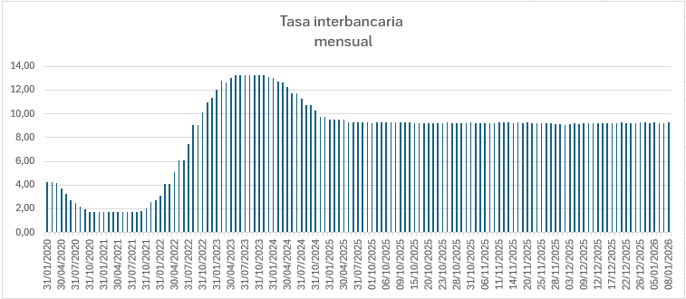
Fuente: Elaboración propia, Subdirección Administrativa y Financiera Inder, con información extraída de https://salariominimocolombia.info/historico

Indicador de seguimiento a la economía (ISE)

De acuerdo con el Boletín actualizado por el DANE, el 16 de febrero de 2026, para el mes de diciembre de 2025pr el ISE en su serie original, se ubicó en 141,19, lo que representó un crecimiento de 1,69% respecto al mes de diciembre de 2024p (138,85).

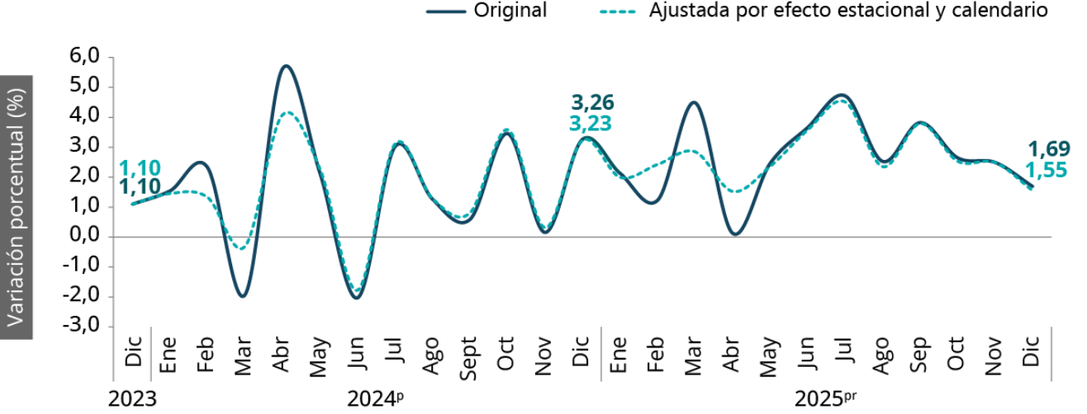
Fuente: DANE - Indicador de Seguimiento a la economía (ISE)

Índice de Costos de la Construcción de Edificaciones (ICOCED)
Indicador que permite conocer la variación promedio mensual de los precios de una canasta representativa de los insumos requeridos en la construcción de edificaciones en el país. El ICOCED incluye dentro de la medición, la representatividad de las edificaciones y presenta resultados para 10 destinos, 53 subgrupos de costo, 6 capítulos constructivos, además de la agregación de los bienes y servicios estructurados para 8 grupos de costo (equipos, maquinaria, mano de obra, transporte, materiales, equipos especializados de la construcción, equipos especiales para obra y herramienta menor) que permite contar con resultados según dichos grupos y llegando hasta 93 insumos.
En diciembre de 2025, la variación anual del ICOCED fue 3,61%, en comparación con el mismo mes del año anterior. La clase CPC V 2.0 A.C de edificaciones no residenciales se ubicó por encima del promedio nacional (3,72%), mientras que la clase CPC V 2.0 A.C de edificaciones residenciales se ubicó por debajo del promedio nacional (3,55%).
Cinco de los diez destinos relacionados con la construcción de edificaciones se ubicaron por encima del promedio nacional (3,61%): Bodegas (4,09%), Administración pública (3,99%), Otros destinos (3,78%), Educación (3,77%) y Comercio (3,69%).
Por otra parte, los destinos: Oficinas (3,59%), Apartamentos (3,58%), Hoteles (3,46%), Hospitales y centros asistenciales (3,39%) y Casas (3,34%) se ubicaron por debajo del promedio nacional.
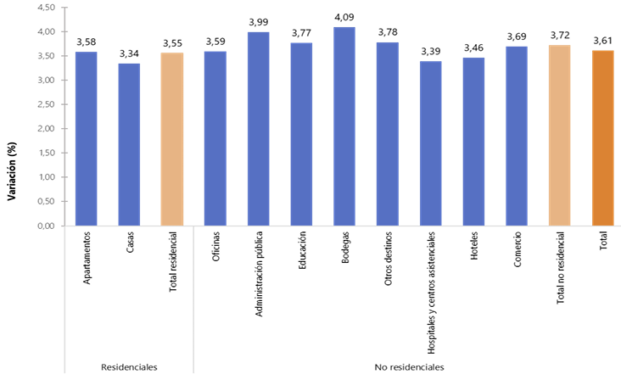
Fuente: https://www.dane.gov.co/files/operaciones/ICOCED/bol-ICOCED-dic2025.pdf
Según grupos de costos, en diciembre de 2025, los mayores incrementos de precios con respecto al mismo mes del año anterior se presentaron en: Mano de obra (7,86%), Maquinaria (5,05%) y Equipo (4,99%). Por otra parte, el único grupo de costo que presentó variación negativa fue Equipo especial para obra (-2,30%).
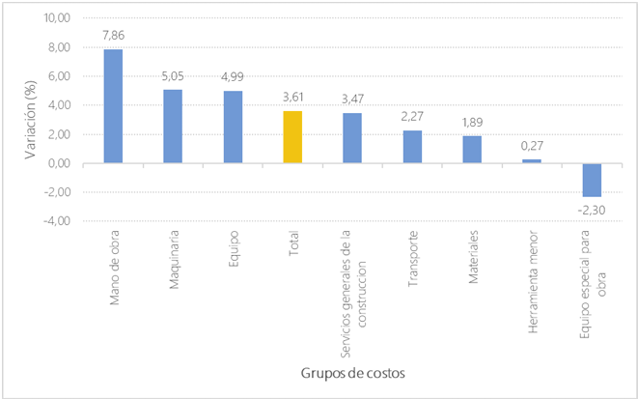
Fuente: https://www.dane.gov.co/files/operaciones/ICOCED/bol-ICOCED-dic2025.pdf

1.3. Perspectiva internacional:

A pesar del aumento de las tensiones comerciales y la incertidumbre política, la economía mundial se ha mantenido resiliente. El crecimiento del último año se explica por un aumento del comercio exterior en anticipación del aumento de aranceles al comercio internacional, la adaptación de las cadenas de suministro, un aumento de la inversión relacionada con proyectos de inteligencia artificial y un fuerte apetito por el riesgo que genera condiciones financieras holgadas. Sin embargo, más de una cuarta parte de las economías de mercados emergentes y en desarrollo aún tienen ingresos per cápita por debajo de los niveles prepandemia. Se espera que el crecimiento mundial se desacelere este año en 2,6 por ciento. Los países de ingreso bajo y los países frágiles enfrentan desafíos crecientes para sostener su crecimiento económico y generar empleos. Los riesgos para el escenario internacional continúan sesgados a la baja, incluyendo el aumento de las barreras comerciales y el estrés en los mercados financieros. La cooperación global y las reformas domésticas siguen siendo fundamentales para apoyar el crecimiento a largo plazo y la generación de empleo.

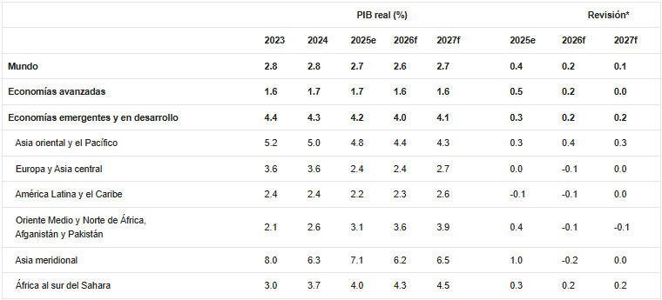

Fuente: https://www.bancomundial.org/es/publication/global-economic-prospects

En cuanto a la economía colombiana, “las tensiones comerciales y la incertidumbre que estas conllevan siguen siendo elevadas. Además, la demanda interna permanece en niveles bajos en algunos países, lo que contrarrestará en parte el efecto positivo de la flexibilización de las condiciones financieras”, asegura el Banco Mundial.

Para el caso específico de Colombia, el Banco Mundial proyecta que la economía se expandirá un 2,6 por ciento en este 2026 y otro 2,8 por ciento de cara al 2027, lo que significa un ajuste respecto a su proyección anterior de 2,7 y 2,9 por ciento, respectivamente. “Este crecimiento se apoyará de un consumo resiliente y de la recuperación gradual de la inversión privada”.

Otros factores que influyen en el precio de la construcción, adecuación y mantenimiento de escenarios deportivos son:

- Acuerdos comerciales: Los acuerdos comerciales entre países pueden influir en la importación y exportación de equipos, insumos, maquinaria y otros materiales necesarios para la construcción, adecuación y mantenimiento de los escenarios deportivos. Por ejemplo, acuerdos de libre comercio pueden facilitar la importación de equipos especializados o productos químicos a precios competitivos.
- Comportamiento del mercado: El comportamiento del mercado local e internacional puede afectar la demanda de servicios de para la construcción, adecuación y mantenimiento de los escenarios deportivos. Por ejemplo, en épocas de crecimiento económico, es probable que haya una mayor inversión en infraestructuras deportivas y recreativas, lo que aumentaría la demanda de estos servicios.
- Fluctuaciones de precios internacionales: Las fluctuaciones en los precios internacionales de las materias primas y los insumos utilizados para la construcción, adecuación y mantenimiento de los escenarios deportivos., como hierro, cemento, equipos y herramientas, pueden afectar los costos de operación para las empresas del sector.
- Información de importación y exportación: Es importante monitorear la información de importación y exportación de bienes y servicios relacionados con la construcción, adecuación y mantenimiento de los escenarios deportivos para identificar tendencias, oportunidades y posibles obstáculos comerciales, como aranceles o restricciones de importación.
- Impacto de las tasas de cambio: Las variaciones en las tasas de cambio pueden influir en los costos de importación de equipos y materiales, así como en los ingresos generados por servicios de mantenimiento para clientes extranjeros. Las empresas deben estar preparadas para gestionar el riesgo cambiario y ajustar sus estrategias comerciales en respuesta a cambios en las tasas de cambio.

Al analizar estos aspectos, los actores involucrados en la construcción, adecuación y mantenimiento de los escenarios deportivo pueden tomar decisiones informadas y adaptar sus estrategias comerciales para enfrentar los desafíos y aprovechar las oportunidades en el entorno económico global.
1.4. Perspectiva técnica:

Las actividades se realizarán en el escenario deportivo Cancha de fútbol en grama sintética “El Polvorín”, administrado por el INDER.

Para establecer las intervenciones a realizar se realizó un diagnóstico de cada uno del escenario, con el fin de mitigar los riesgos que podrían presentar estos espacios en las condiciones actuales y crear mejores condiciones para los usuarios y fomentar la práctica del deporte, la recreación y la actividad física.

Las principales características para tener en óptimas condiciones el escenario son:
- Construcción de muro de contención*
- Intervención de la superficie de juego en césped sintético mediante:
  - Rellenos de arena y caucho adecuados.
  - Filtros que garanticen la evacuación correcta del agua.
  - Superficie con adecuada absorción de impacto, para garantizar el buen rendimiento del jugador.
  - Marcaciones apropiadas de la cancha.
  - Adicionalmente, la limpieza de cajas, cárcamos tenidos en cuenta en las actividades ayudan a la durabilidad de la grama.

Para el desarrollo de las actividades, como instrumento de manejo ambiental, los análisis se realizan de acuerdo con el Decreto 1382 de 2014 ''Por el cual se acoge la guía de manejo socio ambiental para la construcción de obras de infraestructura pública en el Municipio de Medellín''. Por ello es importante asumir una postura responsable frente al uso y manejo de los recursos, propendiendo por un equilibrio ecológico en nuestro distrito.

Adicional a lo anterior, se da cumplimiento de la Resolución 472 del 2017, en lo referente a la gestión integral de los residuos generados en las actividades de construcción y demolición – RCD, cumplimiento al Decreto 1076 del 2015 articulo 2.2.6.1.1.1 y siguientes en lo relacionado a residuos peligrosos

1.5. Perspectiva legal:

1.5.1. Normativa aplicable al proceso de selección -Licitación Pública-:

Ley 1150 de 2007. “Artículo 2°. De las modalidades de selección. La escogencia del contratista se efectuará con arreglo a las modalidades de selección de licitación pública, selección abreviada, concurso de méritos y contratación directa, con base en las siguientes reglas:

- Licitación pública. La escogencia del contratista se efectuará por regla general a través de licitación pública, con las excepciones que se señalan en los numerales 2, 3 y 4 del presente artículo. Cuando la entidad estatal así lo determine, la oferta en un proceso de la licitación pública podrá ser presentada total o parcialmente de manera dinámica mediante subasta inversa, en las condiciones que fije el reglamento. (Inciso declarado EXEQUIBLE mediante Sentencia C-713 de 2009). Parágrafo 1°. La entidad deberá justificar de manera previa a la apertura del proceso de selección de que se trate, los fundamentos jurídicos que soportan la modalidad de selección que se propone adelantar. (…)”
Para la elaboración de los Pliegos de condiciones se tendrán en cuenta:

Ley 80 de 1993.

“Artículo 24. Del Principio de Transparencia. En virtud de este principio: (…) 5. En los pliegos de condiciones: a) Se indicarán los requisitos objetivos necesarios para participar en el correspondiente proceso de selección. b) Se definirán reglas objetivas, justas, claras y completas que permitan la confección de ofrecimientos de la misma índole, aseguren una escogencia objetiva y eviten la declaratoria de desierta de la licitación. c) Se definirán con precisión las condiciones de costo y calidad de los bienes, obras o servicios necesarios para la la ejecución del objeto del contrato. d) No se incluirán condiciones y exigencias de imposible cumplimiento, ni exenciones de la responsabilidad derivada de los datos, informes y documentos que se suministren. e) Se definirán reglas que no induzcan a error a los proponentes y contratistas y que impidan la formulación de ofrecimientos de extensión ilimitada o que dependan de la voluntad exclusiva de la entidad. f) Se definirá el plazo para la liquidación del contrato, cuando a ello hubiere lugar, teniendo en cuenta su objeto, naturaleza y cuantía. Serán ineficaces de pleno derecho las estipulaciones de los pliegos y de los contratos que contravengan lo dispuesto en este numeral, o dispongan renuncias a reclamaciones por la ocurrencia de los hechos aquí enunciados.”

Artículo 25 modificado por el artículo 87 de la Ley 1474 de 2011:

“Artículo 25. Del Principio de Economía. En virtud de este principio. 1. En las normas de selección y en los pliegos de condiciones para la escogencia de contratistas, se cumplirán y establecerán los procedimientos y etapas estrictamente necesarios para asegurar la selección objetiva de la propuesta más favorable. Para este propósito, se señalarán términos preclusivos y perentorios para las diferentes etapas de la selección y las autoridades darán impulso oficioso a las actuaciones. 2. Las normas de los procedimientos contractuales se interpretarán de tal manera que no den ocasión a seguir trámites distintos y adicionales a los expresamente previstos o que permitan valerse de los defectos de forma o de la inobservancia de requisitos para no decidir o proferir providencias inhibitorias. 3. Se tendrá en consideración que las reglas y procedimientos constituyen mecanismos de la actividad contractual que buscan servir a los fines estatales, a la adecuada, continúa y eficiente prestación de los servicios públicos y a la protección y garantía de los derechos de los administrados. 4. Los trámites se adelantarán con austeridad de tiempo, medios y gastos y se impedirán las dilaciones y los retardos en la ejecución del contrato. 5. Se adoptarán procedimientos que garanticen la pronta solución de las diferencias y controversias que con motivo de la celebración y ejecución del contrato se presenten. (…) 7. La conveniencia o inconveniencia del objeto a contratar y las autorizaciones y aprobaciones para ello, se analizarán o impartirán con antelación al inicio del proceso de selección del contratista o al de la firma del contrato, según el caso. (…) 12. Con la debida antelación a la apertura del procedimiento de selección o de la firma del contrato, según el caso, deberán elaborarse los estudios, diseños y proyectos requeridos y los pliegos de condiciones. (…)”

Artículo 30, numeral 2° y numeral 3° del artículo 2.2.1.1.2.1.1. del Decreto 1082 de 2015:

“Artículo 30. De la estructura de los procedimientos de selección. La licitación se efectuará conforme a las siguientes reglas: (…) 2. La entidad interesada elaborará los correspondientes pliegos de condiciones, de conformidad con lo previsto en el numeral 5o. del artículo 24 de esta ley, en los cuales se detallarán especialmente los aspectos relativos al objeto del contrato, su regulación jurídica, los derechos y obligaciones de las partes, la determinación y ponderación de los factores objetivos de selección y todas las demás circunstancias de tiempo modo y lugar que se consideren necesarias para garantizar reglas objetivas, claras y completas.”

Cumplimiento de normativas y/u obligaciones en materia Ambiental:

- Decreto 1382 de 2014 ''Por el cual se acoge la guía de manejo socio ambiental para la construcción de obras de infraestructura pública en el Municipio de Medellín''
- Manual de gestión socio ambiental para obras de construcciones del Área Metropolitana
- Resolución 1257 de 2021, «Por la cual se modifica la Resolución 0472 de 2017 sobre la gestión integral de Residuos de Construcción y Demolición – RCD.
- Resolución 2184 de 2019, puntos ecológicos.
- Artículo 2 y 7 de la Ley 1968 de 2019, insumos utilizados son libres de asbesto
- Decreto 1076 del 2015 en lo referente al transporte de sustancias peligrosas.

2. Análisis de la demanda:

2.1. Adquisiciones previas del INDER:

El INDER Medellín desde hace varios años viene contratando la construcción, adecuación y mantenimiento de los escenarios deportivos. Algunos de los contratos ejecutados por el Instituto con el mismo o semejante alcance son los siguientes:

CONTRATO | OBJETO | VALOR
C-6700003563-18 | OBRAS DE CONSTRUCCION, ADECUACION, Y MANTENIMIENTO DE LOS ESCENARIOS DEPORTIVOS Y RECREATIVOS, UBICADOS EN LAS COMUNAS 1, 2, 3, 4, 8, 9, Y 90- ADMINISTRADOS POR EL INDER MEDELLIN. | $2.270.341.707
C-6700003561-18 | OBRAS DE CONSTRUCCIÓN, ADECUACIÓN Y MANTENIMIENTO DE LOS ESCENARIOS DEPORTIVOS Y RECREATIVOS, UBICADOS EN LAS COMUNAS 5, 6, 7, 12, 13, 50 y 60 ADMINISTRADOS POR EL INDER DE MEDELLÍN (ZONA 2). | $1.614.527.546
C-6700003560-18 | OBRAS DE CONSTRUCCIÓN, ADECUACIÓN Y MANTENIMIENTO DE LOS ESCENARIOS DEPORTIVOS Y RECREATIVOS, UBICADOS EN LAS COMUNAS 10, 11, 14, 15, 16, 70 Y 80 ADMINISTRADOS POR EL INDER DE MEDELLIN. (ZONA 3). | $4.798.163.162
C-6700002995-18 | OBRAS DE CONSTRUCCIÓN, ADECUACIÓN Y MANTENIMIENTO DE LOS ESCENARIOS DEPORTIVOS Y RECREATIVOS, UBICADOS EN LA UNIDAD DEPORTIVA DE BELÉN; LOS ALREDEDORES DEL COLISEO CARLOS MAURO HOYOS Y PISTA DE BMX MARIANA PAJÓN; UNIDAD DEPORTIVA MARIA LUISA CALLE; UNIDAD DEPORTIVA ATANASIO GIRARDOT, COMO PARTE DE LA EVITALIZACIÓN DE ESPACIOS DEL DISTRITO DEL DEPORTE (DISTRITO D), COMUNAS 11, 15, Y 16 DEL MUNICIPIO DE MEDELLÍN. | $3.863.509.696
C-6700003569-18 | OBRAS DE ADECUACIÓN Y/O MANTENIMIENTO DE GIMNASIOS AL AIRE LIBRE, ADMINISTRADOS POR EL INDER MEDELLÍN | $867.804.450
C-6700008192-19 | OBRAS DE CONSTRUCCIÓN, ADECUACIÓN Y MANTENIMIENTO DE DIVERSOS ESCENARIOS DEPORTIVOS Y RECREATIVOS, ASÍ COMO PEATONALES Y ESPACIOS DE ENCUENTRO Y ESTANCIA UBICADOS EN LA UNIDAD DEPORTIVA DE BELÉN; LOS ALREDEDORES DEL COLISEO CARLOS MAURO HOYOS Y PISTA DE BMX MARIANA PAJÓN; UNIDAD DEPORTIVA MARIA LUISA CALLE; UNIDAD DEPORTIVA ATANASIO GIRARDOT; PARQUE JUAN PABLO II, Y OBRAS COMPLEMENTARIAS COMO PARTE DE LA FASE III DE CONSOLIDACIÓN DEL PROYECTO DISTRITO DEL DEPORTE (DISTRITO D), COMUNAS 11, 15 Y 16 DEL MUNICIPIO DE MEDELLÍN | $1.925.526.849
C-6700013398-20 | CONTRATO INTERADMINISTRATIVO DE MANDATO SIN REPRESENTACIÓN PARA LA GERENCIA, COORDINACIÓN Y EJECUCIÓN DE LOS RECURSOS PARA LOS MANTENIMIENTOS DE LOS ESCENARIOS DEPORTIVOS Y RECREATIVOS ADMINISTRADOS POR EL INDER | $6.969.068.475
LP-002-2024 | MANTENIMIENTO Y ADECUACIÓN DE LAS SUPERFICIES DE JUEGO EN GRAMA NATURAL, DEL ARBOLADO, ZONAS VERDES, JARDINES Y OTROS, DE LOS DIFERENTES ESCENARIOS DEPORTIVOS Y RECREATIVOS ADMINISTRADOS POR EL INDER MEDELLÍN | $1.732.845.711
LP-03-2024 | OBRAS DE CONSTRUCCIÓN, ADECUACIÓN Y MANTENIMIENTO DE LOS ESCENARIOS DEPORTIVOS Y RECREATIVOS, UBICADOS EN LAS COMUNAS 2, 4, 6, 8, 9, 11, 12 Y 15 ADMINISTRADOS POR EL INDER MEDELLÍN | $13.181.440.571
LP-004-2024 | OBRAS DE CONSTRUCCIÓN, ADECUACIÓN Y MANTENIMIENTO DE ESCENARIOS DEPORTIVOS Y RECREATIVOS, UBICADOS EN LAS COMUNAS 1, 3 Y 4 ADMINISTRADOS POR EL INDER MEDELLÍN | $3.450.519.973
LP-001-2025 | CONSTRUCCIÓN, ADECUACIÓN Y MANTENIMIENTO DE GIMNASIOS AL AIRE LIBRE PARQUES INFANTILES Y STREET WORKOUT ADMINISTRADOS POR EL INDER MEDELLÍN. | $1.355.989.548
LP-011-2025 | MEJORAMIENTO Y/O MANTENIMIENTO Y/O ADECUACIÓN DE LOS ESCENARIOS DEPORTIVOS Y RECREATIVOS Y AREAS COMPLEMENTARIAS, ADMINISTRADOS POR EL INDER MEDELLÍN | $10.521.819.568

Se puede observar que, a lo largo de su existencia, la Entidad ha contratado servicios similares en diversas ocasiones, de acuerdo con su objeto y funciones. En este caso particular, debido al objeto, la cuantía y la presencia de múltiples oferentes en el mercado, la modalidad contractual aplicable es la Licitación de Obra Pública.

2.2. Histórico de compras o adquisiciones de otras Entidades Estatales y otros consumidores del bien o servicios:

Las Entidades Estatales deben analizar el comportamiento de sus adquisiciones anteriores del bien o servicio, por lo que se presenta a continuación relación de procesos similares contratados por diferentes Entidades Territoriales del país:

CONTRATO | OBJETO | VALOR
ASOU-MIC-OP-001-2024 | CONSTRUCCION Y MANTENIMIENTO DE ESCENARIOS DEPORTIVOS EN EL MUNICIPIO DE LLORÓ DEPARTAMENTO DEL CHOCÓ. | $ 220.833.000
LP-SIN-0010-2024 | CONSTRUCCION DE ESCENARIOS DEPORTIVOS: PARQUE ARCHBOLD EN EL DEPARTAMENTO ARCHIPIELAGO DE SAN ANDRES, PROVIDENCIA Y SANTA CATALINA. | $13.950.088.350
FDLU-LP-006-2024 | CONTRATAR MEDIANTE EL SISTEMA DE PRECIOS UNITARIOS A MONTO AGOTABLE, LAS OBRAS DE REHABILITACIÓN Y/O CONSERVACIÓN Y/O MEJORAMIENTO Y/O MANTENIMIENTO DE PARQUES DE PROXIMIDAD DE LA LOCALIDAD DE USME. | $3.108.643.000
FDLAN-LP-001-2024 | OBRAS DE REHABILITACIÓN Y/O CONSERVACIÓN Y/O MEJORAMIENTO Y/O MANTENIMIENTO DE PARQUES. | $1.609.410.005
LOP-SOP-002-2024 | MANTENIMIENTO Y ADECUACIÓN DE DIFERENTES PARQUES RECREO-DEPORTIVOS Y BIOSALUDABLES UBICADOS EN EL MUNICIPIO DE VALLEDUPAR, CESAR. | $8.527.615.923
IDRD-SG-LP-017-2024 | CONTRATAR MEDIANTE EL SISTEMA DE PRECIOS UNITARIOS Y A MONTO AGOTABLE, EL MANTENIMIENTO, ADECUACIÓN, REPARACIÓN Y RECUPERACIÓN DE PARQUES Y CAMPOS DEPORTIVOS. | $18.100.349.807
LP-011-2025 | ADECUACIÓN Y/O MEJORAMIENTO DE LOS ESCENARIOS DEPORTIVOS UBICADOS EN LA ZONA URBANA DEL MUNICIPIO DE PIEDECUESTA, SANTANDER. | $10.521.819.568
IDRD-SG-LP-008-2025 | CONTRATAR MEDIANTE EL SISTEMA DE PRECIOS UNITARIOS Y A MONTO AGOTABLE EL MEJORAMIENTO Y/O MANTENIMIENTO Y/O ADECUACIÓN DE LOS ESCENARIOS DEPORTIVOS IMPLEMENTANDO COMPONENTES DE DESARROLLO SOSTENIBLE. | $52.089.272.500
SA-02-2025 | ADECUACIÓN Y/O RECONSTRUCCIÓN Y/O MANTENIMIENTO A LOS ESCENARIOS DEPORTIVOS LOTES I Y II, DEL DISTRITO DE BARRANQUILLA. | $2.402.708.100
4L-010-2025 | ADECUACIÓN Y MEJORAMIENTO DE ESCENARIOS DEPORTIVOS EN EL MUNICIPIO DE ARAUCA, DEPARTAMENTO DE ARAUCA. | $992.641.440

De los procesos consultados, se puede concluir que para la vigencia 2024 y 2025 se adelantaron por parte de varias entidades procesos con objetos similares, estos adjudicados mediante la modalidad aplicable de acuerdo con la cuantía y la especificación del proyecto, en su mayoría, la modalidad aplicable corresponde a la Licitación de Obra Pública.

Por otro lado, si bien son procesos con objeto similar, las cuantías, especificaciones técnicas, y cantidad de escenarios a intervenir varían, por lo que no es posible tomar como referencia las condiciones de los procesos listados.

Gasto a nivel nacional durante las vigencias 2024 y 2025:

A través de la herramienta MAE - Modelo de Abastecimiento Estratégico para el Análisis de la Demanda, se logró identificar la dinámica de contratación por parte de las diferentes entidades estatales en lo que refiere a la construcción, adecuación y mantenimiento de escenarios deportivos y recreativos, con el fin de identificar los aspectos más característicos y relevantes que componen el mercado objeto de contratación, por lo que se filtró la información considerando los siguientes parámetros:

Vigencias: 01/01/2025 al 29/01/2026
Códigos UNSPCS: Los señalados al inicio del documento
Ubicación: Todo el territorio nacional.
Plataforma: SECOP II
Modalidad: Competitiva.

De acuerdo con los resultados, se puede concluir que durante la vigencia 2024, las Entidades Estatales a nivel nacional han llevado a cabo contrataciones para obras de construcción, servicios de mantenimiento y reparación de infraestructura de escenarios deportivos por un valor aproximado de $4.166.809.025.587.

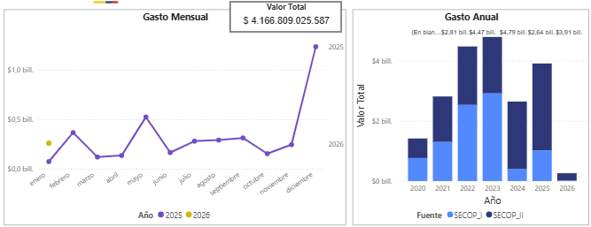
Fuente: https://www.colombiacompra.gov.co/content/herramienta-de-visualizacion-para-el-analisis-de-la-demanda-y-de-la-oferta

Adicional a lo anterior, si se consideran la cantidad de contratos celebrados, es posible observar que se han acreditado un total de 4.205 contratos a nivel nacional para las vigencias 2024 y 2025.

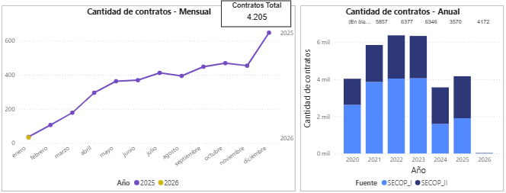
Fuente: https://www.colombiacompra.gov.co/content/herramienta-de-visualizacion-para-el-analisis-de-la-demanda-y-de-la-oferta

De igual forma, en la siguiente imagen es posible visualizar los códigos UNSPC y su participación en el valor de los contratos celebrados:

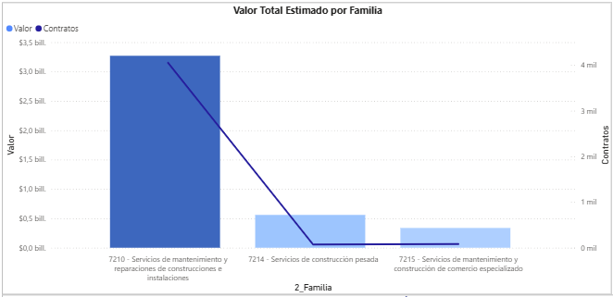
Fuente: https://www.colombiacompra.gov.co/content/herramienta-de-visualizacion-para-el-analisis-de-la-demanda-y-de-la-oferta

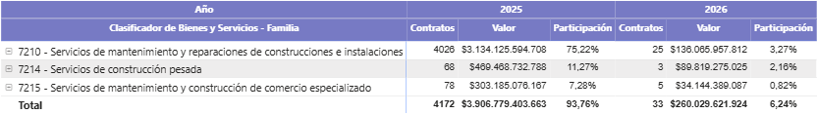
Fuente: https://www.colombiacompra.gov.co/content/herramienta-de-visualizacion-para-el-analisis-de-la-demanda-y-de-la-oferta

Dentro de la información arrojada por la herramienta de análisis de demanda, es posible observar la ubicación de los proveedores a nivel nacional que hacen parte del mercado relacionado con los códigos filtrados, evidenciando que los proveedores se encuentran distribuidos a lo largo del territorio nacional y se cuenta con una minoría de proveedores de origen extranjero, tal y como puede evidenciarse en la siguiente gráfica:

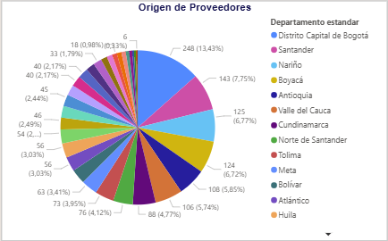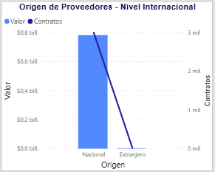
https://www.colombiacompra.gov.co/content/herramienta-de-visualizacion-para-el-analisis-de-la-demanda-y-de-la-oferta

La modalidad más utilizada y en la cual se ha adjudicado la mayor parte del presupuesto corresponde a la modalidad de LICITACIÓN DE OBRA PÚBLICA, seguido por la SELECCIÓN ABREVIADA DE MENOR CUANTÍA y en tercer lugar la MINIMA CUANTIA.

Es importante considerar que la modalidad de contratación depende de la necesidad puntual de la Entidad y del presupuesto asignado para la vigencia.

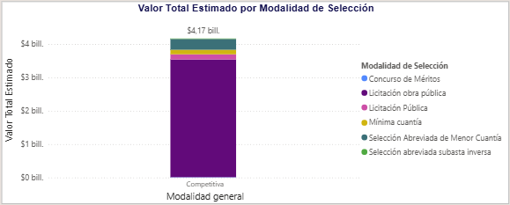
Fuente: https://www.colombiacompra.gov.co/content/herramienta-de-visualizacion-para-el-analisis-de-la-demanda-y-de-la-oferta

3. Análisis de la oferta:

3.1. ¿Quién vende?:

Identificación de proveedores en el mercado nacional:

La Entidad realizó búsqueda de procesos en el SECOP II, histórico de contratos de la Entidad, de igual forma se acudió a la herramienta MAE (Modelo de Abastecimiento Estratégico) de Colombia Compra Eficiente, identificando como proveedores del servicio a las siguientes empresas:

Proveedores identificados en histórico de contratos SECOP:

PROVEEDORES MERCADO NACIONAL
N. | NOMBRE |  | N. | NOMBRE
1 | GONZALEZ VELEZ JUAN FELIPE |  | 77 | CONSTRUCCIONES DISEÑOS Y OBRAS CIVILES S.A.S
2 | URBESUR S.A.S |  | 78 | INFRAESTRUCTURA DE COLOMBIA S.A.S
3 | VALSAN CONSTRUCCIONES S.A.S. |  | 79 | MLG INGENIERIA S.A.S
4 | INARCCOL INGENIEROS ARQUITECTOS Y CONSULTORES DE COLOMBIA S.A.S. |  | 80 | JALGAVI INGENIEROS SAS
5 | BASA DISEÑO S.A.S |  | 81 | HINCA S.A.S
6 | INGENIERIA PARA EL DESARROLLO ECONOMICO S.A.S |  | 82 | PROCIVING S.A.S
7 | 7G7 S.A.S. |  | 83 | OSCAR ANDRÉS CUERVO ACOSTA
8 | FLEXOCOM S.A.S. |  | 84 | CONSTRUCCIONES CIVILES ACOSTA INGENIERÍA SAS
9 | INFRAESTRUCTURA S.A.S. |  | 85 | BRUNEL GROUP SAS
10 | REDONDO MOLINA NICOLAS RAFAEL |  | 86 | PROINCO AYV INGENIERIA S.A.S
11 | NRT INGENIEROS S.A.S. |  | 87 | CONSTRUSERVICIOS SAS
12 | COMPAÑIA ABC S.A.S |  | 88 | JUAN CARLOS ORTIZ BEJARANO
13 | CONSTRUYENDO IMPACTO E INGENIERIA SAS |  | 89 | ORBE ENGINEERING S.A. S
14 | ALIANZA MUNDIAL SOCIEDAD POR ACCIONES SIMPLIFICADA |  | 90 | ESTRUCTECNIA S.A.S
15 | JULIO CESAR TORRECILLA |  | 91 | AZ CIVIL S.A.S.
16 | DISTRIBUCIONES PBB S.A.S |  | 92 | LOAR INGENIEROS S.A.S
17 | LYD PROYECTOS S.A.S |  | 93 | SOLUCIONES INTEGRALES EN INGENIERIA TECNOLOGIA Y COMERCIO SAS
18 | ICSSA S.A.S. |  | 94 | COMPAÑÍA DE CONSTRUCCIÓN E INGENIERÍA C.C.I S.A.S
19 | CARDENAS GARCIA RODRIGO |  | 95 | LUIS IGNACIO CARO NIÑO
20 | CIVIL ABS CONSTRUCCIONES S.A.S. |  | 96 | ESTRUVIAS S.A.S ESTRUCTURAS Y VIAS
21 | APPIANTICA S.A.S. |  | 97 | TODICO S.A.S
22 | INGENIERÍA Y CONSTRUCCIÓN PALACIO BAENA S.A.S. |  | 98 | RHINO INFRASTRUCTURE S.A. S
23 | CONSTRUCTORA DE INFRAESTRUCTURA COLOMBIANA COINCO S.A.S |  | 99 | HRZ INGENIERÍA S.A.S
24 | DESARROLLOS URBANOS Y OBRAS CIVILES S.A.S. |  | 100 | HAROLD FERNANDO ROZO ZAPATA
25 | GRUPO TITANIUM S.A.S. |  | 101 | CONESTRUCTURA INGENIERIA S.A.S
26 | DOMO ACUSTICA S.A. S |  | 102 | GERMAN RAMIREZ BARBOSA
27 | CONVIAS S.A.S. |  | 103 | INGENIERIA CONVEXA S.A.S
28 | INGE ALZATE S.A.S. |  | 104 | CONSTRUCCIONES AZIMUT S.A.S
29 | FF CONSTRUCCIONES Y CONSULTORIA S.A.S. |  | 105 | INCOMAZ PROYECTOS S.A.S
30 | PROYECTOS INTEGRALES DE INGENIERIAS S.A.S. |  | 106 | MONARKA PROYECTOS E INGENIERIA SAS
31 | SAFRID INGENIERIA S.A.S. |  | 107 | JAC INGENIERIA S.A.S
32 | CONSTRUCTORA KASAF S.A.S. |  | 108 | CONSTRUCOLING S.A.S
33 | PROYECTOS Y VIAS S&J S.A.S |  | 109 | CLS INGENIERIA S.A.S
34 | DIRECCION TECNICA DE CONSTRUCCIONES S.A.S. |  | 110 | INVERDICO- INVERSIONES DISEÑOS Y CONSTRUCCIONES S.A.S
35 | HECTOR MAURICIO GUTIERREZ TRUJILLO |  | 111 | INGEPROC - INGENIERIA PROYECTOS Y CONSTRUCCIONES S.A.S
36 | CIMAG S.A.S |  | 112 | O & L PROYECTOS DE INGENIERIA S A S BIC
37 | A&J INGENIERIA S.A.S |  | 113 | C H M INGENIERIA S A S
38 | VIAS Y EDIFICACIONES JS S.A.S |  | 114 | PROYECTOS - CR S.A.S BIC
39 | PROMAQCO S.A.S. |  | 115 | HARCOL INGENIERIA S.A.S
40 | CONSTRUCTORA GT INGENIEROS S.A.S. |  | 116 | CONSORCIO INTERNACIONAL DE SOLUCIONES INTEGRALES S.A.S. B.I.C
41 | GUSTAVO ADOLFO TORRES DUARTE |  | 117 | FEXXA S.A.S
42 | INGENIERIA DE PROYECTOS, ESTUDIOS Y LICITACIONES - IPEL SAS |  | 118 | METSAP S.A.S
43 | IC INGENIEROS CONSTRUCTORES S.A.S |  | 119 | RENOSTER S.A.S
44 | GRANDES CONSTRUCCIONES DE OBRA S.A.S. |  | 120 | COMPAÑIA DE INVERSIONES Y SERVICIOS SOCIEDAD POR ACCIONES SIMPLIFICADA
45 | M & M INGENIEROS ASOCIADOS S.A.S. |  | 121 | CORPORACION PARA LA ALIANZA ESTRATEGICA EMPRESARIAL - CORALES
46 | V & M INGENIERIA S.A.S. |  | 122 | INGENIERA DE PROYECTOS GLOBALES SAS
47 | CIDIC CONSTRUCCIONES S.A.S. |  | 123 | CIVILAGS S.A.S
48 | CONSTRUCTORA ARTEPCO S.A.S |  | 124 | 3G INGENIERIA AVANZADA S A S
49 | ANDRES HERNAN AVELLA NOSSA |  | 125 | ICOD CONSTRUCCIONES Y PROYECTOS SAS
50 | NIO GRUPP S.A.S. |  | 126 | CONSTRUCCIÓN E INGENIERIA GLOBAL SAS BYGGER SAS
51 | INTACK S.A.S. |  | 127 | JARE INGENIERIA SAS
52 | GUERRA INGENIEROS CONTRATISTAS S.A.S |  | 128 | GPR CONSTRUCTORA INGENIERIA & ARQUTECTURA SAS
53 | SOTARCO S.A.S. |  | 129 | CONSICIVIL SAS
54 | CONSTRUSANTANDER S.A.S |  | 130 | INFRAESTRUCTURA Y CONSULTORÍA S.A.S.
55 | RIOCA INGENIERIA S.A.S |  | 131 | CONCEPTOS DE INGENIERÍA S.A.S
56 | 3S INGENIERIA ESPECIALIZADA S.A. S |  | 132 | BARINCO INGENIEROS SAS
57 | SB CONSTRUCCIONES CIVILES S.A.S |  | 133 | ISAIAS VARGAS GONZALEZ
58 | PM & A CONSTRUCCIONES S.A.S |  | 134 | CONCRETO Y CONSTRUCCION SAS
59 | JAVIER DE JESÚS GARCÍA PAREJA |  | 135 | INVERSIONES C.L.H SA
60 | JJ INGENIERÍA Y CONSTRUCCIÓN S.A.S. |  | 136 | LINA MARCELA ALFONSO NARANJO
61 | NEGRETE MONTAÑO JOSE LUIS |  | 137 | JUAN CARLOS SIERRA BOTERO
62 | B. Y C. CONSTRUCTORES S.A.S. |  | 138 | COMERCIALIZADORA CONSTRUCCION INGENIERIA Y ARQUITECTURA GALERIAS LTDA
63 | ARQ TECK LTDA |  | 139 | GOMPRO INGENIERIA S.A.S.
64 | INGENIEROS CIVILES Y ARQUITECTOS CONSTRUCTORES ICIARCO S.A.S |  | 140 | RODRIGUEZ BONNETT JAIME ALBERTO
65 | ALBERTO ANIBAL SANCHEZ LEMUS |  | 141 | GOMEZ MARTINEZ JORGE LUIS
66 | MC ARQUITECTOS E INGENIEROS S.A.S. |  | 142 | GERMAN TORRES SALGADO
67 | CARLOS ANDRES MARTINEZ GARCIA |  | 143 | GRUPO EMPRESARIAL INNOVA Y SOLUCIONES CIVILES SAS
68 | CODICONS S.A.S. |  | 144 | JEMAD INGENIERIA S.A.S
69 | KENY RENE VEGA LUQUEZ |  | 145 | MARTINEZ ATENCIA JEILY JAILYN
70 | JURADO ALVARAN ARTURO |  | 146 | PORTENTO INGENIERIA S.A.S
71 | DE LOS RIOS HERNANDEZ SAS |  | 147 | GONZALEZ CASAS JULIAN LIZANDRO
72 | TORRES SALGADO GERMAN |  | 148 | INGEVILL DISEÑO Y CONSTRUCCIÓN S.A.S
73 | FIERRO CEDIEL JULIO CESAR |  | 149 | ARMELCO SAS
74 | CONSTRUCTORA PAIS S.A.S |  | 150 | CONSTRUCTORA INGESUR S.A.S.
75 | SERRANO GONZALEZ ARIEL |  | 151 | ARCO INGENIERIA & CO S.A.S.
76 | COLPROYECT ING SAS

Proveedores identificados por medio de la herramienta MAE

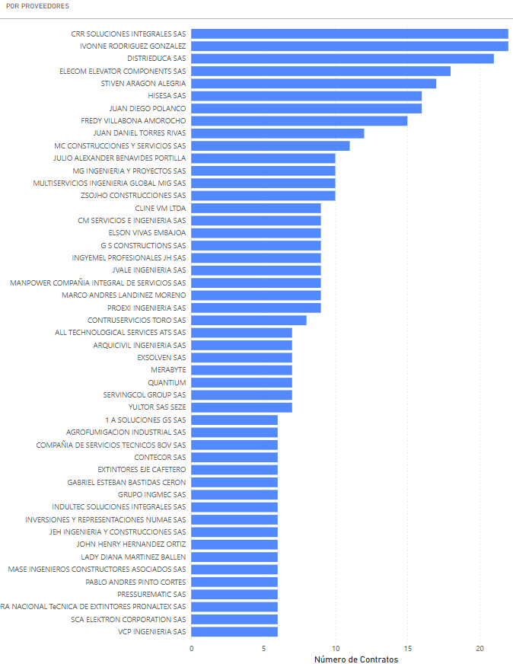
https://www.colombiacompra.gov.co/content/herramienta-de-visualizacion-para-el-analisis-de-la-demanda-y-de-la-oferta
Determinación de requisitos de Capacidad Financiera y Organizacional

Por tratarse de un proceso de Licitación de Obra Pública, los indicadores de Capacidad Financiera y Capacidad Organizacional se tomarán de los documentos tipo transversales de licitación de obra pública de infraestructura social INDICADORES FINANCIEROS Y ORGANIZACIONALES -LICITACIÓN DE OBRA PÚBLICA DE INFRAESTRUCTURA SOCIAL-.

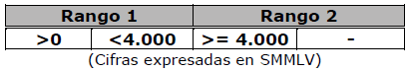

De acuerdo con lo anterior, para cada uno de los rangos se establecieron indicadores de capacidad financiera y organizacional los cuales deberán ser solicitados por las Entidades en procesos de contratación de licitación de obra pública de infraestructura de social de acuerdo con el rango en el cual se encuentre el presupuesto oficial.

- Índices de capacidad financiera y organizacionales para Mipyme.

El Proponente persona natural o jurídica que demuestre la condición de Mipyme de conformidad con lo previsto en el artículo 2.2.1.2.4.2.4. del Decreto 1082 de 2015, en concordancia con el parágrafo del artículo 2.2.1.13.2.4 del Decreto 1074 de 2015 o las normas que los modifiquen, sustituyan o complementen, probará los siguientes indicadores:

Indicador | Valor concertado RANGO 1 | Valor concertado RANGO 1
Índice de liquidez | ≥1,1 | ≥1,2
Índice de endeudamiento | ≤0,70 | ≤0,75
Razón de cobertura de intereses | ≥1 | ≥0,5
Capital de trabajo | Definido en el documento base | Definido en el documento base
Patrimonio | Definido en el documento base | Definido en el documento base
Rentabilidad del patrimonio | ≥0,02 | ≥0,02
Rentabilidad del activo | ≥0,01 | ≥0,01

Tratándose de Proponente Plurales estos indicadores solo se aplicarán si por lo menos uno de los integrantes acredita la calidad de Mipyme de conformidad con lo previsto en el artículo en el artículo 2.2.1.2.4.2.4. del Decreto 1082 de 2015, o la normas que los modifiquen, sustituyan o complementen, y tienen una participación igual o superior al diez por ciento (10 %) en el Consorcio o en la Unión Temporal.

Para acreditar la calidad de Mipyme el Proponente entregará copia del certificado del Registro Único de Proponentes, el cual deberá encontrarse vigente y en firme al momento de su presentación.

- Índices de capacidad financiera y organizacional para los demás Proponentes

Los Proponentes que NO demuestren la condición de Mipyme de conformidad con lo previsto en el artículo 2.2.1.2.4.2.4. del Decreto 1082 de 2015, en concordancia con el parágrafo del artículo 2.2.1.13.2.4 del Decreto 1074 de 2015 o las normas que los modifiquen, sustituyan o complementen, acreditarán los siguientes indicadores:

Indicador | Valor concertado RANGO 1 | Valor concertado RANGO 1
Índice de liquidez | ≥1,2 | ≥1,3
Índice de endeudamiento | ≤0,70 | ≤0,75
Razón de cobertura de intereses | ≥1 | ≥1
Capital de trabajo | Definido en el documento base | Definido en el documento base
Patrimonio | Definido en el documento base | Definido en el documento base
Rentabilidad del patrimonio | ≥0,04 | ≥0,04
Rentabilidad del activo | ≥0,02 | ≥0,02

Los indicadores definidos en la presente matriz deben ser usados por las Entidades en la estructuración de los Documentos del Proceso de Contratación de obra pública para infraestructura social.

CAPACIDAD RESIDUAL

Adicional a lo anterior y en consideración al tipo de proceso que busca adjudicarse, el Proponente será hábil si su capacidad residual es mayor o igual a la capacidad residual de Proceso de Contratación (CRPC). Así:
$$CRP ≥CRPC$$

3.2. ¿Cuál es la dinámica de producción, distribución y entrega de los bienes y servicios?

Cadena de suministro: La cadena de suministro para la CONSTRUCCIÓN, ADECUACIÓN Y MANTENIMIENTO DE DIFERENTES ESCENARIOS DEPORTIVOS Y RECREATIVOS en Colombia implica diversos actores y procesos, que pueden incluir:

- Proveedores de insumos y equipos: Esta etapa implica la adquisición de los insumos necesarios para la construcción, adecuación y mantenimiento, como hierro, cemento, arena, herramientas y maquinaria especializada, entre otros. Los proveedores pueden ser tanto nacionales como internacionales.
- Fabricantes y distribuidores: Los fabricantes y distribuidores de insumos, equipos y herramientas juegan un papel crucial en la cadena de suministro al proveer los productos necesarios para la construcción, adecuación y mantenimiento de escenarios deportivos. Pueden incluir empresas especializadas en la fabricación y distribución de insumos para la construcción, herramientas, maquinaria y equipos, entre otros.
- Empresas de servicios de mantenimiento: Estas empresas se encargan de proporcionar los servicios de adecuación y mantenimiento de escenarios deportivos.
- Gestores de instalaciones deportivas y recreativas: Los gestores de instalaciones deportivas y recreativas, como municipios, clubes deportivos, centros recreativos, entre otros, son los principales clientes de los servicios de construcción, adecuación y mantenimiento de los escenarios deportivos. Contratan a las empresas que ofrecen dichos servicios para asegurar que sus instalaciones se mantengan en condiciones óptimas para su uso.
- Clientes finales: Los usuarios finales de las instalaciones deportivas y recreativas también forman parte de la cadena de suministro en el sentido de que su demanda de instalaciones bien mantenidas impulsa la necesidad de servicios de construcción, adecuación y mantenimiento.
- Entidades reguladoras y gubernamentales: Las regulaciones y políticas gubernamentales también pueden influir en la cadena de suministro al establecer estándares de calidad, normativas y requisitos de licencias para los proveedores y empresas de servicios de construcción, adecuación y mantenimiento.

La cadena de suministro construcción, adecuación y mantenimiento de escenarios deportivos en Colombia involucra una variedad de actores, incluyendo proveedores de insumos y equipos, fabricantes y distribuidores, empresas constructoras y de servicios de mantenimiento, gestores de instalaciones, clientes finales y entidades reguladoras y gubernamentales. La eficiencia y la colaboración entre estos actores son fundamentales para garantizar la calidad y el mantenimiento adecuado de los escenarios deportivos en el país.

4. Estudio del mercado

La estructuración del proyecto y el estudio del mercado fue realizada de forma integral por el componente técnico del proceso, dando cumplimiento a lo establecido en la Ley 80 de 1993, la Ley 1150 de 2007, Decreto 1082 de 2015, es de allí de donde surgen las siguientes conclusiones:

- El proyecto busca intervenir el siguiente escenario deportivo:

No | ESCENARIO | DIRECCIÓN
1 | CANCHA DE FÚTBOL EN GRAMA SINTÉTICA “EL POLVORÍN” | CALLE 95 x CARRERA 76AA, comuna 06

- La intervención del escenario citado se realizará mediante las actividades generales citadas a continuación y las cuales deberán ser desarrolladas de acuerdo con los requerimientos puntuales del escenario deportivo:

Nombre del escenario | Actividades
CANCHA DE FÚTBOL EN GRAMA SINTÉTICA “EL POLVORÍN” | Localización, trazado y replanteo, cambio de grama sintética, mantenimiento de cerramiento, mantenimiento de porterías, mantenimiento de implementación deportiva, filtros, limpieza de cajas, cárcamos y tubería, rocería y limpieza de zonas verdes, pintura y construcción de muro de contención de acuerdo con los estudios y diseños que se entreguen al contratista.

- El criterio establecido para determinar los valores unitarios del presupuesto oficial fue el análisis de precios unitarios (APUs), el APU permite a los gestores de proyectos y a los contratistas tener una comprensión detallada de los costos involucrados, facilitando la planificación, el control y la gestión eficiente de los recursos. Además, proporciona una base para la negociación con proveedores y la evaluación de propuestas de contratistas, asegurando que los presupuestos sean realistas y competitivos.
- El Análisis de Precios Unitarios (APU) es una herramienta fundamental en la elaboración de presupuestos para proyectos de construcción y otras actividades que requieren la descomposición detallada de costos. El APU desglosa de forma detallada el costo por unidad de medida de cada actividad o ítem que compone el proyecto, proporcionando una visión clara y precisa de los componentes que conforman el costo total. En general los elementos que se consideran en un APU incluyen:
- Materiales: Todos los insumos necesarios para la ejecución de la actividad, detallando sus cantidades y precios unitarios.
- Mano de obra: Incluye las horas de trabajo requeridas, el tipo de trabajadores necesarios y sus respectivas tarifas salariales, actualizadas según las normativas laborales vigentes.
- Equipos: Maquinaria y herramientas necesarias para la realización del trabajo, considerando el costo de alquiler o depreciación y su tiempo de uso.
- Rendimientos: La eficiencia con la que se utilizan los recursos, es decir, la cantidad de trabajo que se puede realizar por unidad de tiempo o recurso.
- Una vez definidos los APUs y las necesidades de cada escenario deportivo, el componente técnico realizo la proyección del presupuesto de cada uno de los escenarios deportivos reportados, incluyendo para los efectos los rubros correspondientes a la ADMINISTRACIÓN, IMPREVISTOS y UTILIDAD, así:

ITEM REF | DESCRIPCIÓN | UND | CANT | COSTO UNT. | COSTO TOTAL
1 | PRELIMINAR
1.1 | REPLANTEO
1.1.1 | Localización, trazado y replanteo del proyecto. Se utilizará equipo de precisión, personal experto. Se hará con la frecuencia que lo indique la interventoría. Incluye demarcación con pintura, línea de trazado, corte de piso, libretas, planos. | día | 10 | $ 1.013.731,00 | $ 10.137.310,00
1.2 | ADECUACIONES
1.2.1 | Rocería y limpieza. Incluye cargue, transporte y botada de materiales, hasta cualquier altura de la vegetación, incluye desenraice de árboles de diámetros menores a 10 cm. La rocería se realizará a ras de piso con machete o guadaña | m2 | 10 | $ 5.041,00 | $ 50.410,00
1.2.2 | RETIRO DE GRAMA NATURAL. Incluye corte y retiro de grama con altura media de 0,15 m, retiro de tierra de la grama, arbustos hasta una altura de 1 m, transporte a sitio de almacenamiento y acopio del material donde indique la interventoría, desenraice si es necesario, cargue transporte y botada de material sobrante en botaderos oficiales. Medido en sitio a cinta pegada. | m2 | 10 | $ 11.499,00 | $ 114.990,00
1.2.3 | Limpieza de cajas y/o sumideros manualmente. Incluye acarreo interno, cargue, transporte botada de material producto de la actividad y todo lo necesario para correcta ejecución de la actividad. | un | 4 | $ 59.429,00 | $ 237.716,00
1.2.4 | Desobstrucción y limpieza de cajas y/o sumideros con Vactor. Incluye limpieza de tubería, botada de material sobrante y todo lo necesario para correcta ejecución de la actividad. | hr | 2 | $ 579.686,00 | $ 1.159.372,00
1.3 | INSTALACIONES PROVISIONALES
1.3.1 | Cerramiento provisional en tela verde tipo zaram h=2.20m con postes de madera espaciados cada 1.60m. Incluye la conformación de puertas de acceso y todos los elementos de fijación y soporte, que cumpla con la norma para cerramientos provisionales. | m | 319 | $ 51.343,00 | $ 16.378.417,00
1.3.2 | Instalación de PASARELA O PUENTE EN TELERA para ingreso a edificaciones durante obra. Incluye suministro, transporte, instalación, traslados dentro de la obra, desmonte, retiro y todos los demás elementos necesarios para su correcta instalación. | m2 | 10 | $ 88.240,00 | $ 882.400,00
1.3.3 | construcción de PASAMANOS PROVISIONAL en largueros y teleras para trabajos en laderas y zonas de alto riesgo. Incluye todos los demás materiales necesarios para su correcta instalación y funcionamiento. | m | 10 | $ 55.891,00 | $ 558.910,00
1.3.4 | INSTALACIÓN PROVISIONAL DE ENERGIA. Incluye suministro, transporte e instalación de medidor de energía 5-100A monofásico trifilar 2P 3H con su respectiva caja, varilla copperweld de 5/8" de 2.4 metros, acometida en baja tensión en cable concéntrico 2xN°6 (F) + 1xN°6 (N) + 1N°8 T THHN AWG 75°C, tubería metálica galvanizada caliente de 1/2" con sus accesorios requeridos, breaker enchufable de 2x60, tablero de distribución bifásico para 12 circuitos, 3 breakes 2x20, 3 breaker 1x20, 3 tomas bifásicos de 20A con polo a tierra, 6 tomas de 15A - 120V; acometida en baja tensión en tipo trenza tríplex N°4 aluminio; clavija y toma tipo industrial de 63A 3P+T; cintas, soporte, fijaciones, tramite y legalización ante EPM, acompañamiento SISO específico para la actividad y todos los demás elementos y/o trámites necesarios para la correcta ejecución, puesta en marcha y servicio. | global | 1 | $ 7.575.524,00 | $ 7.575.524,00
1.4 | CAMPAMENTO
1.4.1 | Alquiler de campamento y/o bodega, debe incluir batería sanitaria, servicio de agua, luz, línea telefónica, ventilación e iluminación adecuada, contar con el área adecuada de acuerdo con el personal contratado. Incluye almacenista | mes | 5 | $ 4.812.334,00 | $ 24.061.670,00
2 | RETIROS Y DEMOLICIONES
2.1 | RETIROS
2.1.1 | RETIRO DE CERRAMIENTO EN MALLA ESLABONADA EXISTENTE. Altura variable. INCLUYE las siguientes actividades: - Desmonte y retiro de malla eslabonada, retiro de tubería galvanizada, postes, vientos y diagonales, retiro de platinas y ángulos existentes, demolición de concreto y pisa mallas y otros, acarreo interno y externo, cargue, transporte y botada de escombros, recuperación de los materiales aprovechables o su transporte hasta el sitio que lo indique la interventoría y su disposición final en botaderos oficiales. Incluye andamio multidireccional. Donde se requiera, se debe utilizar equipo y personal certificado para trabajo en alturas. | m2 | 2000 | $ 38.451,00 | $ 76.902.000,00
2.1.2 | RETIRO DE PASAMANOS METÁLICO en cualquier diseño, metal y peso. Incluye demolición base de anclaje y todos los demás elementos necesarios para su efectivo retiro, recuperación del material aprovechable y su transporte hasta el sitio que indique la interventoría, cargue, transporte y botada del material proveniente de la demolición y que no se pueda recuperar, en botaderos oficiales. | m | 42 | $ 21.987,00 | $ 923.454,00
2.1.3 | DESMONTE Y RETIRO DE TAPAS DE MH existentes de cualquier material con su respectivo herraje. Incluye: Cargue, transporte y botada de escombros, o su recuperación y almacenamiento de los materiales aprovechables hasta el sitio que lo indique la interventoría. | un | 2 | $ 20.248,00 | $ 40.496,00
2.1.4 | RETIRO DE PUERTA MALLA ESLABONADA. Incluye retiro de malla, tubería, platinas, cargue, transporte y botada de escombros, recuperación de los materiales aprovechables o su transporte hasta el sitio que lo indique la interventoría. | m2 | 8 | $ 56.343,00 | $ 450.744,00
2.1.5 | Retiro de grama sintética existente, incluye retiro de arena y caucho, transporte interno, almacenamiento en costales y todo lo necesario para la correcta ejecución de la actividad. | m2 | 3740 | $ 7.746,00 | $ 28.970.040,00
2.1.6 | RETIRO DE MATERIAL DE FILTRO, según instrucción de la interventoría, incluye el retiro del geotextil, lodos y todo el material que contenga el filtro, recuperación del material aprovechable y su transporte hasta el sitio que indique la interventoría o botada del material proveniente del retiro que no se pueda recuperar en botaderos oficiales. | m3 | 748 | $ 118.004,00 | $ 88.266.992,00
2.1.7 | RETIRO DE PORTERIAS DE FUTBOLT Y/O RUGBY existentes; Incluye cortes cargue, transporte, recuperación de los materiales aprovechables y su transporte hasta el sitio que lo indique la interventoría, cargue transporte y botada de los materiales no recuperables en botaderos oficiales o donde lo indique la interventoría. | par | 1 | $ 294.298,00 | $ 294.298,00
2.1.8 | RETIRO DE PORTERIAS DE FUTBOL DE 3,00 x 2,00 m existentes; Incluye cortes, acarreo interno y externo, cargue, transporte, botada de escombros en botaderos oficiales y recuperación de los materiales aprovechables, su transporte hasta la bodega o el sitio que lo indique la interventoría o su disposición final en botaderos oficiales. | par | 3 | $ 272.571,00 | $ 817.713,00
2.1.9 | DESMONTE Y RETIRO DE REJILLA DE CÁRCAMO EXISTENTE. Incluye elementos asociados en cualquier material existente, cargue, transporte y botada de escombros o su almacenamiento y recuperación de los materiales aprovechables al sitio que lo indique la interventoría. | m | 170 | $ 8.210,00 | $ 1.395.700,00
2.1.10 | Retiro de tubería de aguas residuales, eléctricas y/o lluvias colgadas, expuestas o enterradas en cualquier diámetro. Incluye cargue y transporte de materiales aprovechables. La excavación se pagará en el ítem respectivo. | m | 1466 | $ 6.549,00 | $ 9.600.834,00
2.1.11 | RETIRO DE VALLA INSTITUCIONAL. Incluye amarres a la malla existente y todos los demás elementos necesarios para su efectivo retiro, recuperación del material aprovechable y su transporte hasta el sitio que indique la interventoría, cargue, transporte y botada del material proveniente de la demolición y que no se pueda recuperar, en botaderos oficiales o donde indique la interventoría. | un | 3 | $ 32.873,00 | $ 98.619,00
2.1.12 | Botada de grama sintética, incluye arena y caucho. Debe cumplir con la normatividad vigente ambiental para la disposición final de residuos especiales, cargue, transporte y botada de los materiales no recuperables en botaderos oficiales. | kg | 93500 | $ 373,00 | $ 34.875.500,00
2.2 | DEMOLICIONES
2.2.1 | Demolición de sumidero tipo B. Incluye transporte interno, cargue, transporte, botada y la recuperación de los materiales aprovechables o su transporte hasta el sitio que lo indique la interventoría. | un | 1 | $ 307.387,00 | $ 307.387,00
2.2.2 | DEMOLICIÓN DE ESCALERAS sobre terreno, CON ESPESOR ENTRE 0.10 a 0.15m, en CONCRETO. Incluye retiro de cordones, retiro de enchape (baldosa, baldosín forros en arenón, madera, vinilo, granito esmerilado, concreto, pisos en gres, entre otros), acero de refuerzo, placa de concreto, entresuelo; retiro y reinstalación de tapas de medidores de acueducto de cualquier diámetro, tapas de energía y tapas cajas de teléfono. Incluye corte con máquina de disco según trazado y compresor neumático con martillo. Medido en proyección horizontal. | m2 | 10 | $ 35.202,00 | $ 352.020,00
2.2.3 | DEMOLICIÓN CAJAS DE CONCRETO Y/O MURO EN BLOQUE DE CONCRETO espesor hasta 0.20 m, y una profundidad de 1,20m. Compresor neumático con martillo, punta y operador. Incluye cargue, transporte y botada de escombros o material proveniente de la actividad, en los sitios donde lo indique la interventoría y su disposición final en botaderos oficiales, retiro de herraje y refuerzo, paredes y piso, tapas, cordones, retiro de enchape de cualquier tipo de material, entresuelo. Recuperación de los materiales aprovechables o su transporte hasta el sitio que lo indique la interventoría. | m3 | 1 | $ 182.600,00 | $ 182.600,00
2.2.4 | DEMOLICIÓN DE ANDENES O PISOS, cargue, transporte y botada de escombros de ESPESOR MÁXIMO DE 0.10 a 0.15m, en CONCRETO. Incluye retiro de cordones, retiro de enchape (baldosa, baldosín forros en arenón, madera, vinilo, granito esmerilado, concreto, pisos en gres, entre otros), placa de concreto si existe, entresuelo de recebo; retiro y reinstalación de tapas de medidores de acueducto en cualquier diámetro, tapas de energía y tapas cajas de teléfono. Incluye compresor neumático con martillo, además recuperación de los materiales aprovechables o su transporte hasta el sitio que lo indique la interventoría. | m2 | 161 | $ 43.676,00 | $ 7.031.836,00
2.2.5 | DEMOLICIÓN MAMPOSTERIA EN LADRILLO. cargue, transporte y botada de escombros, espesor de 10 a 15 cm. Incluye demolición de revoques y enchapes aplicados al muro a demoler e instalaciones embebidas. Además, recuperación de los materiales aprovechables o su transporte hasta el sitio que lo indique la interventoría. | m2 | 45 | $ 53.815,00 | $ 2.421.675,00
2.2.6 | Demolición de cárcamos y cunetas en concreto, cargue, transporte y botada de escombros, manual o mecánicamente, desarrollo máximo de 1.00m. Incluye compresor neumático con martillo, retiro de refuerzo e instalaciones embebidas. Además, recuperación de los materiales aprovechables o su transporte hasta el sitio que lo indique la interventoría. | m | 170 | $ 46.902,00 | $ 7.973.340,00
2.2.7 | demolición y/o retiro de cordones en concreto. Incluye cargue, transporte y botada de escombros en sitios oficiales autorizados. | m | 42 | $ 16.447,00 | $ 690.774,00
2.2.8 | demolición de cajas y sumideros. Incluye cargue, transporte y botada de escombros en sitios oficiales autorizados. | un | 1 | $ 238.939,00 | $ 238.939,00
2.2.9 | Demolición de concreto de cualquier tipo de resistencia y en cualquier estructura o acabado (revoques y enchapes) o piso (en losas). Incluye jardineras, cilindros MH, conos MH, cuellos MH, fuentes, estructuras enterradas, concretos ciclópeos, pavimentos rígidos, losas en concreto, escalas, fundaciones, columnas, retiro de refuerzo e instalaciones embebidas, compresor neumático con martillo, acarreo interno y externo, cargue, transporte y botada de escombros, recuperación de los materiales aprovechables o su transporte hasta el sitio que indique la interventoría y su disposición final en botaderos oficiales. | m3 | 29 | $ 327.445,00 | $ 9.495.905,00
2.2.10 | Demolición de mampostería de cerramiento en bloque, Incluye: demolición de viga de remate y columnetas de 0,20 x 0,20 mt, el cargue transporte y botada de los escombros generados en botaderos oficiales o donde lo indique la interventoría. | m2 | 86 | $ 72.905,00 | $ 6.269.830,00
3 | MOVIMIENTO DE TIERRA
3.1 | EXCAVACIONES
3.1.1 | EXCAVACIÓN MANUAL de material heterogéneo, bajo cualquier grado de humedad. Incluye: roca descompuesta, bolas de roca de volumen inferior a 0.35 m³., cargue, transporte interno y externo, botada de material proveniente de las excavaciones en los sitios donde lo indique la interventoría y su disposición final en botaderos oficiales. Medida será en el sitio. No incluye entibado. De 0.00 a 2.00 m. | m3 | 9 | $ 115.316,00 | $ 1.037.844,00
3.1.2 | EXCAVACIÓN MANUAL de material heterogéneo, bajo cualquier grado de humedad. Incluye: roca descompuesta, bolas de roca de volumen inferior a 0.35 m³., cargue, transporte interno y externo, botada de material proveniente de las excavaciones en los sitios donde lo indique la interventoría y su disposición final en botaderos oficiales. Medida será en el sitio. No incluye entibado. De 2.00 a 4.00 m. | m3 | 9 | $ 167.716,00 | $ 1.509.444,00
3.1.3 | EXCAVACIÓN MECANICA de material heterogéneo, bajo cualquier grado de humedad. Incluye: roca descompuesta, bolas de roca de volumen inferior a 0.35 m³., cargue, transporte interno y externo, botada de material proveniente de las excavaciones en los sitios donde lo indique la interventoría y su disposición final en botaderos oficiales. Medida será en el sitio. No incluye entibado. De 0.00 a 2.00 m. | m3 | 678 | $ 98.635,00 | $ 66.874.530,00
3.1.4 | EXCAVACIÓN MECANICA de material heterogéneo, bajo cualquier grado de humedad. Incluye: roca descompuesta, bolas de roca de volumen inferior a 0.35 m³., cargue, transporte interno y externo, botada de material proveniente de las excavaciones en los sitios donde lo indique la interventoría y su disposición final en botaderos oficiales. Medida será en el sitio. No incluye entibado. De 2.00 a 4.00 m. | m3 | 678 | $ 123.692,00 | $ 83.863.176,00
3.1.5 | EXCAVACIÓN MECANICA de material heterogéneo, bajo cualquier grado de humedad. Incluye: roca descompuesta, bolas de roca de volumen inferior a 0.35 m³., cargue, transporte interno y externo, botada de material proveniente de las excavaciones en los sitios donde lo indique la interventoría y su disposición final en botaderos oficiales. Medida será en el sitio. No incluye entibado. De 4.00 a 6.00 m. | m3 | 22 | $ 134.588,00 | $ 2.960.936,00
3.1.6 | excavación para pilas en material heterogéneo de 0-2 m, d=1.40m, incluye manejo de aguas, anillos de revestimiento en concreto de 210 kg/cm2 con espesor aproximado de 10 cm, acarreos internos, formaleta, cargue y botada de material sobrante a cualquier distancia definida por la interventoría. SU MEDIDA SERA EN SITIO | m | 26 | $ 639.412,00 | $ 16.624.712,00
3.1.7 | excavación para pilas en material heterogéneo de 2-4 m, d=1.40m, incluye manejo de aguas, anillos de revestimiento en concreto de 210 kg/cm2 con espesor aproximado de 10 cm, acero, acarreos internos, formaleta, cargue y botada de material sobrante a cualquier distancia definida por la interventoría. SU MEDIDA SERA EN SITIO | m | 26 | $ 664.646,00 | $ 17.280.796,00
3.1.8 | excavación para pilas en material heterogéneo de 4-6 m, d=1.1.40m, incluye manejo de aguas, anillos de revestimiento en concreto de 210 kg/cm2 con espesor aproximado de 10 cm, acero, acarreos internos, formaleta, cargue y botada de material sobrante a cualquier distancia definida por la interventoría. SU MEDIDA SERA EN SITIO | m | 8 | $ 792.042,00 | $ 6.336.336,00
3.2 | LLENOS
3.2.1 | LLENOS EN ARENILLA, compactados mecánicamente hasta obtener una densidad del 98% de la máxima obtenida en el ensayo del Próctor modificado. Incluye el suministro, transporte, colocación de la arenilla, la compactación de esta y transporte interno. Y su medida será en sitio ya compactado. | m3 | 1423 | $ 227.762,00 | $ 324.105.326,00
3.2.2 | LLENOS EN MATERIAL PROVENIENTES DE LA EXCAVACIÓN, compactados mecánicamente hasta obtener una densidad del 95% de la máxima obtenida en el ensayo del Proctor modificado. Incluye transporte interno. Su medida será en sitio ya compactado. | m3 | 356 | $ 82.541,00 | $ 29.384.596,00
3.3 | ENTIBADOS
3.3.1 | ENTIBADO TEMPORAL en TELERAS de 1.35mx0.90m con una separación máxima de largueros de 0,35m a ejes, bajo cualquier grado de humedad. Incluye suministro, transporte y colocación de todos los elementos, el cargue, transporte interno y externo a los sitios donde lo indique la interventoría y su medida será en el sitio. El entibado se colocará en forma continua (toda la pared cubierta 100%) según lo requieran las condiciones del terreno o de las vecindades, así: las teleras se ubicarán en sentido horizontal 1.35m y vertical 0.90m, se colocarán los canes verticalmente en ambos lados tanto en el costado del muro existente como del terreno y los tacos metálicos se colocarán en sentido vertical cada 1.0m y en sentido horizontal cada 1.35m. Se tendrá en cuenta para efectos de pago, solamente las áreas netas cubiertas por el entibado. En ningún caso se considerará como entibado la colocación de marcos espaciados, comúnmente llamado puertas. Los elementos del entibado en madera deben tener las siguientes dimensiones: TELERAS de 1.35x0.90m, CANES de espesor 3.7cm los cuales estarán distanciados cada 1.35m (medida de la telera), TACO METÁLICO de 1.20m de longitud. Se utilizarán las teleras y los canes en madera de pino o similar, con una densidad mayor o igual a 0,4 gr/cm3, con una resistencia de trabajo a la flexión mayor o igual a 6 Mpa (0,6 Kg/cm2) y un contenido de humedad menor o igual al 20%. Ningún elemento podrá presentar hendiduras, nudos o curvaturas que afecten la calidad del entibado. | m2 | 72 | $ 43.378,00 | $ 3.123.216,00
3.4 | CARGUE Y BOTADA
3.4.1 | Cargue, transporte y botada e material proveniente de las excavaciones y demoliciones. Medido en el sitio, Se debe tener en cuenta los botaderos oficiales. Según Normas y Especificaciones Generales de Construcción de las EPM 205. El ítem incluye el factor de expansión | m3 | 10 | $ 67.591,00 | $ 675.910,00
3.4.2 | Cargue MECÁNICO, transporte y disposición final de material proveniente de demolición, excavación y voladura de roca a sitio autorizado. Su medida será de acuerdo con las demoliciones, excavaciones y/o voladuras. El ítem incluye el factor de expansión. Incluye pago de derecho a botadero. | m3 | 10 | $ 80.980,00 | $ 809.800,00
3.5 | ACARREOS
3.5.1 | Transporte interno de materiales. Distancia entre 0 a 50 metros, en condiciones normales. | m3 | 10 | $ 23.698,00 | $ 236.980,00
3.5.2 | Transporte interno de materiales para lugares de difícil acceso, pendiente, escalas y senderos en piedra o en tierra. Entre 0 a 150 m. (Incluye cargue, suministro y llenado de canecas de 5 galones) | m3 | 10 | $ 80.980,00 | $ 809.800,00
3.5.3 | Transporte interno de acero para lugares de difícil acceso, pendiente y/o escalas. Se pagará según lo aprobado por la interventoría. Distancia entre 50 y 100 m. | kg | 1000 | $ 527,00 | $ 527.000,00
3.5.4 | Transporte de material granular para filtros, lecho filtrante o la aplicación para la cual sea necesario en las diferentes pulgadas desde cantera u otro a la obra. Su medida será en sitio. | m3 | 636 | $ 54.454,00 | $ 34.632.744,00
4 | CONCRETOS
4.1 | FUNDACIONES
4.1.1 | Construcción de PILAS en concreto PREMEZCLADO de 28 MPa. Incluye suministro, transporte, bombeo con autobomba y colocación del concreto, mano de obra, vibrado, protección, para estructuras de acuerdo con las diferentes dimensiones establecidas en los planos y diseños y todos los demás elementos necesarios para su correcto vaciado. El acero de refuerzo se pagará en su ítem correspondiente. | m3 | 68 | $ 1.022.711,00 | $ 69.544.348,00
4.1.2 | Construcción de COLUMNAS CIRCULARES en concreto de 28 MPa. diámetro de 1.20 m. Incluye suministro, transporte y la colocación del concreto, fluidificante para mezclas de concreto, formaleta metálica para acabado a la vista, vibrado, protección, curado y todos los demás elementos necesarios para su correcta construcción según diseño. El acero de refuerzo se pagará en su respectivo ítem. | m | 52 | $ 1.192.515,00 | $ 62.010.780,00
4.1.3 | Construcción de VIGA CABEZAL DE CONFINAMIENTO EN CONCRETO DE 28 Mpa premezclado. Incluye el suministro y transporte del concreto, mano de obra, vibrado, protección y curado, para estructuras de acuerdo con las diferentes dimensiones establecidas en los planos y diseños. No incluye refuerzo. | m3 | 51 | $ 1.085.747,00 | $ 55.373.097,00
4.1.4 | Construcción de DADOS DE FUNDACIÓN en concreto de 28 Mpa. Incluye el suministro, transporte del concreto, mano de obra, vibrado, protección y curado para estructuras, de acuerdo con las diferentes dimensiones establecidas en los planos y diseños. No incluye refuerzo. | m3 | 1 | $ 1.159.992,00 | $ 1.159.992,00
4.1.5 | Construcción de micropilotes de Ø = 0,40 m, 1,50 m de profundidad, reforzados con 4 varillas de 1/2" y estribos de 3/8" cada 0,20 m, en concreto de 21 MPA. incluye suministro, transporte de todos los materiales, equipos y todo lo necesario para su correcta instalación y funcionamiento, según diseño. No incluye excavación. | un | 107 | $ 259.742,00 | $ 27.792.394,00
4.2 | PANTALLA
4.2.1 | Construcción de PANTALLA DE REFUERZO en concreto de 28 MPa, con un espesor de 0,25 m. Incluye suministro, transporte y colocación del concreto, impermeabilizante integral tipo plastocrete DM o equivalente, formaleta en Súper T de 19 mm para acabado a la vista en la cara expuesta y en madera común en la cara contra el terreno, vibrado, curado, acabado de protección con hidrófugo transparente y todos los demás elementos necesarios para su correcta construcción y funcionamiento. El acero de refuerzo y los anclajes en caso de ser necesarios se pagarán en su respectivo ítem. | m2 | 91 | $ 384.699,00 | $ 35.007.609,00
4.3 | LOSAS
4.3.1 | Construcción de LOSA MACIZA en concreto de 28 MPa. (ANDEN VOLADIZO), con un espesor de 20 a 25 cm. Incluye suministro, transporte y la colocación del concreto hasta una altura de 3.0 m, formaleta de primera calidad en súper T de 19mm o su equivalente para acabado a la vista de cielos y bordes de losa, suministro, armado y desarmado de toda la obra falsa necesaria para el correcto vaciado (La súper T se coloca sobre el tendido de teleras de la obra falsa) biseles para cortagotera o donde se requieran, vibrado, protección y curado para estructuras, de acuerdo a las diferentes dimensiones establecidas en los planos y todos los demás elementos necesarios para su correcto vaciado. El acero de refuerzo se pagará en su respectivo ítem según diseño. En el vaciado se deben dejar los hierros (pelos) para el amarre de los elementos no estructurales, ya que por ningún motivo de pagaran anclajes. | m2 | 113 | $ 337.446,00 | $ 38.131.398,00
4.4 | ESCALERAS
4.4.1 | Construcción de escalas en concreto de 21 Mpa a la vista. Contrahuella de 17.5 cm, huella de 30 cm y losa de piso de 10 cm. Incluye: encofrado, desencofrado, elementos de curado y protección. El entresuelo en base granular y acero de refuerzo se pagará en su ítem respectivo según detalle. | m2 | 10 | $ 211.618,00 | $ 2.116.180,00
4.5 | CONCRETOS VARIOS
4.5.1 | Construcción de BORDILLO DE CERRAMIENTO en concreto de 28 Mpa., con espesor variable. Incluye suministro, transporte y colocación del concreto, formaleta, desmoldante, vibrado, lloraderos en pvc de 2" y todos los demás elementos necesarios para su correcta construcción y funcionamiento, de acuerdo con las diferentes dimensiones establecidas en los planos, según diseño. No incluye refuerzo. | m3 | 9 | $ 1.312.800,00 | $ 11.815.200,00
4.5.2 | Construcción de CUNETA EN "V" o "U" en concreto de 21 Mpa., DESARROLLO DE 0.50 m., ESPESOR DE 0.08 m. Incluye suministro, transporte y colocación del concreto, material granular apto para filtro con un espesor de 20 cm. y todos los demás elementos necesarios para su correcta construcción. Según diseño. La excavación y llenos se pagarán en su ítem respectivo. | m | 174 | $ 171.051,00 | $ 29.762.874,00
5 | ACERO DE REFUERZO
5.1 | ACERO
5.1.1 | Suministro, transporte e instalación de Acero de refuerzo figurado FY= 420 Mpa., 60000 PSI, corrugado. Incluye transporte con descarga, transporte interno, alambre de amarre, certificados y todos los elementos necesarios para su correcta instalación, según diseño y recomendaciones estructurales. | kg | 26348 | $ 6.267,00 | $ 165.122.916,00
6 | PISOS
6.1 | PISO EN CONCRETO
6.1.1 | Construcción de ANDÉN O PLACAS en concreto de 21 Mpa, espesor de 0.10 m., pendientado y llaneado, vaciado alternado (en cuadros no superiores de 1.5 x 1.5 m). Incluye suministro y transporte de los materiales, nivelación del terreno y adecuación de la superficie, entresuelo en subbase granular (e=0,20 m.), malla electrosoldada D-84, curado, protección y todo lo necesario para su correcta construcción y funcionamiento. Según diseño. Las excavaciones o descapotes se pagarán en su ítem respectivo. | m2 | 125 | $ 176.595,00 | $ 22.074.375,00
6.1.2 | Construcción de rampa sobre terreno, en concreto de 21 Mpa, espesor de 12 cm, acabado a la vista pendientado y rallado en forma de espina de pescado en las caras que indique la interventoría. Incluye suministro y transporte de los materiales, formaleta de primera calidad en súper "T" de 19 mm, malla electrosoldada D-84, vibrado, protección, curado y todos los demás elementos necesarios para su correcta construcción. En el vaciado se deben dejar los elementos necesarios para anclaje de pasamanos, por ningún motivo se pagarán anclajes. Según diseño | m2 | 5 | $ 141.394,00 | $ 706.970,00
6.2 | PISOS PREFABRICADOS
6.2.1 | Colocación de ADOQUÍN TÁCTIL GUÍA O ALERTA 20 x 20 x 6 cm. Color amarillo, jaspeado, salmón, champaña, negro y/o blanco arena. Ancho de 0.20m. Incluye el suministro y transporte de adoquines, adecuación de la superficie en losa aérea de concreto existente, corte de adoquín para disminuir espesor de ser necesario, mortero 1:3 para la instalación, corte de piezas, corte de piso según trazado (dos bordes por metro lineal), arena de revoque para sello de juntas, manto impermeabilizante de 3 mm con traslapo de 10 cm en ambos lados y todos los elementos necesarios para su correcta construcción y funcionamiento. Según diseño. | m | 100 | $ 70.080,00 | $ 7.008.000,00
6.2.2 | Suministro, transporte, e instalación de adoquín táctil demarcador visual ADOR-C de 0,20x0,10x0,06 cm amarillo, cama en arena de asiento de 7cm de espesor, sello en arena de revoque, cortes a máquina. Seguir recomendación del MEP y patrones de instalación del ICPC. El adoquín deberá resellarse por 2 veces con un lapso de 4 meses luego de su instalación y cumplir con la norma NTC 2017. | m | 92 | $ 27.442,00 | $ 2.524.664,00
6.2.3 | Colocación de ADOQUÍN TÁCTIL GUÍA O ALERTA 20 x 20 x 6 cm. Color amarillo, jaspeado, salmón, champaña, negro y/o blanco arena. Incluye el suministro y transporte de los adoquines, adecuación de la superficie en losa aérea de concreto existente, corte de adoquín para disminuir espesor de ser necesario, corte de piezas, corte de piso según trazado (dos bordes por metro lineal), arena de revoque para sello de juntas y todos los elementos necesarios para su correcta construcción y funcionamiento. Según diseño. | m2 | 4 | $ 158.066,00 | $ 632.264,00
7 | INSTALACIONES HIDRAULICAS/SANITARIAS
7.1 | POZOS/CAJAS/SUMIDEROS
7.1.1 | Construcción de caja de inspección y/o empalme de 60x60x120 cm. medidas internas, incluye: marco y tapa en madera plástica. Concreto f`c=21 MPA según diseño. Con impermeabilizante integral, para el interior y exterior; tapa en concreto, la tapa con su respectivo herraje. Incluye suministro, transporte e instalación de los materiales, formaleta, vibrado y todos los elementos necesarios para su correcta construcción y funcionamiento. Según diseño y especificaciones de EPM. | un | 4 | $ 1.313.430,00 | $ 5.253.720,00
7.1.2 | Construcción de caja de inspección y/o empalme de 40x40x80 cm. medidas internas, en concreto de 21 Mpa, mortero 1:4 con impermeabilizante integral de morteros. Incluye suministro, transporte e instalación de los materiales, tapa y marco en madera plástica, formaleta, vibrado y todos los elementos necesarios para su correcta construcción y funcionamiento. Según diseño y especificaciones de E.P.M. La excavación, llenos, entresuelo y acero de refuerzo se pagarán en su ítem respectivo. | un | 4 | $ 732.020,00 | $ 2.928.080,00
7.1.3 | Construcción de sumidero de aguas lluvias tipo "B" (1.10m x 0.80m medidas externas y prof=0.90m e=0.20m), en concreto de 21 Mpa. Incluye suministro, transporte y colocación del concreto, mortero 1:4 con impermeabilizante integral de morteros, reja madera plástica, formaleta, vibrado y todo lo necesario para su correcta construcción y funcionamiento, según diseño y especificaciones de E.P.M. | un | 1 | $ 1.119.401,00 | $ 1.119.401,00
7.1.4 | Construcción de caja de inspección y/o empalme de 60x60x80 cm. medidas internas, incluye: marco y tapa en madera plástica. Concreto f`c=21 MPA según diseño. Con impermeabilizante integral, para el interior y exterior; acero de refuerzo. Incluye suministro, transporte e instalación de los materiales, formaleta, vibrado y todos los elementos necesarios para su correcta construcción y funcionamiento. Según diseño y especificaciones de EPM. | un | 10 | $ 1.072.599,00 | $ 10.725.990,00
7.1.5 | Construcción de caja de inspección y/o empalme de 80x80x120 cm. medidas internas, incluye: tapa y herrajes. Concreto f`c=28 MPA según diseño. Con impermeabilizante integral, para el interior y exterior; tapa en concreto, la tapa con su respectivo herraje. Incluye suministro, transporte e instalación de los materiales, formaleta, vibrado y todos los elementos necesarios para su correcta construcción y funcionamiento. Según diseño y especificaciones de EPM. | un | 2 | $ 1.722.223,00 | $ 3.444.446,00
7.2 | ACUEDUCTO EXTERNO
7.2.1 | Construcción de anclajes en concreto de 21 Mpa para tubería de pvc de acueducto o alcantarillado, incluye el suministro, transporte externo e interno y vaciado de concreto de 21 Mpa, mano de obra, equipos, formaleta, demás elementos que se requieren para construir estas estructuras y las herramientas necesarias para la correcta ejecución y funcionamiento de esta actividad. No incluye refuerzo. | m3 | 1 | $ 1.050.686,00 | $ 1.050.686,00
7.2.2 | Suministro, transporte e instalación de tubería en PEAD de alta densidad d=90mm PN 16, según NTC 4585. Incluye todos los elementos necesarios para su correcta instalación y funcionamiento. La excavación, encamado, atraques y los llenos se pagarán en su ítem respectivo. | m | 47 | $ 68.222,00 | $ 3.206.434,00
7.2.3 | Suministro, transporte e instalación de CODO 45° TERMOFUSIONABLE EN PEAD PN16 90MM (3"). Incluye los materiales y todos los elementos necesarios para su correcta instalación y funcionamiento. La excavación, encamado, y los llenos se pagarán en su ítem respectivo. | un | 2 | $ 69.373,00 | $ 138.746,00
7.2.4 | Empalme de red de acueducto existente a tubería PEAD 90mm, según diseño. Incluye suministro, transporte e instalación de los materiales, brida loca PEAD de 3", portabrida Din polietileno RDE 11 FM de 90 mm, adaptador brida por acople universal de 3" y todos los elementos necesarios para su correcta instalación y funcionamiento. La excavación, encamado, y los llenos se pagarán en su ítem respectivo. | un | 2 | $ 438.352,00 | $ 876.704,00
7.3 | ALCANTARILLADO RESIDUALES/LLUVIAS
7.3.1 | Suministro, transporte e instalación. Tubería Ø = 315 mm (12") PVC-NOVAFORT para alcantarillado incluye: Incluye suministro y transporte de los materiales, bocas, accesorios y adhesivo Novafort y todos los elementos necesarios para su correcta instalación y funcionamiento. La excavación, encamado, atraques y los llenos se pagarán en su ítem respectivo. | m | 44 | $ 244.010,00 | $ 10.736.440,00
7.3.2 | Suministro, transporte e instalación de TAPA PREFABRICADA EN CONCRETO PARA CÁMARA DE INSPECCIÓN. Incluye los materiales y todo lo necesario para su correcta instalación y funcionamiento según especificaciones técnicas de EEPP de Medellín y de diseño. | un | 2 | $ 201.124,00 | $ 402.248,00
7.3.3 | Suministro, transporte e instalación de CUELLO PREFABRICADO EN CONCRETO PARA CÁMARA DE INSPECCIÓN Ø=1.20M. Incluye mortero para ajuste y pega del cuello al cono Según especificaciones técnicas de EEPP de Medellín y de diseño. Incluye los materiales, retroexcavadora y todo lo necesario para su correcta instalación y funcionamiento. | un | 2 | $ 504.353,00 | $ 1.008.706,00
7.3.4 | Suministro, transporte e instalación de CILINDRO PREFABRICADO EN CONCRETO PARA CÁMARA DE INSPECCIÓN de 1,20m de diámetro. Incluye mortero para ajuste, pega y resane de las juntas y perforaciones del cilindro, Según especificaciones técnicas de EEPP de Medellín y de diseño. Incluye los materiales, descargue y transportes internos con retroexcavadora hasta sitio de acopio y al sitio de instalación, además de todo lo necesario para su correcta instalación y funcionamiento. | m | 2 | $ 828.374,00 | $ 1.656.748,00
7.3.5 | Suministro, transporte e instalación de CONO PREFABRICADO EN CONCRETO PARA CÁMARA DE INSPECCIÓN de 1,20m de diámetro. Incluye mortero para ajuste y pega del cono al cilindro y resane de las perforaciones, Según especificaciones técnicas de EEPP de Medellín y de diseño. Incluye los materiales, descargue y transportes internos con retroexcavadora hasta sitio de acopio y al sitio de instalación y todo lo necesario para su correcta instalación y funcionamiento. | un | 2 | $ 672.691,00 | $ 1.345.382,00
7.3.6 | Construcción de emboquillada de tubería en pared para cámara de inspección, según especificaciones técnicas de EEPP de Medellín. Incluye suministro, transporte e instalación de los materiales y todo lo necesario para su correcta ejecución. | un | 4 | $ 83.406,00 | $ 333.624,00
7.3.7 | Suministro, transporte e instalación de gancho galvanizado para cámara de inspección de cilindro prefabricado, según especificaciones técnicas de EEPP de Medellín. Incluye anclaje con epóxico y todo lo necesario para su correcta instalación. | un | 16 | $ 78.756,00 | $ 1.260.096,00
7.3.8 | Construcción de placa de superficie para cámara de inspección con diámetro interno de 1,20m y 0,125m de espesor, en concreto de 28 MPa, según especificaciones técnicas de EEPP de Medellín. Incluye suministro, transporte e instalación de los materiales, acero de refuerzo No 4 a 0.08m en ambas direcciones y en el perímetro de la tapa 8 varillas No 4 y todo lo necesario para su correcta construcción. Ver detalle en las normas de Epm. | un | 2 | $ 605.799,00 | $ 1.211.598,00
7.3.9 | Suministro, transporte y colocación de triturado de 3/4 " para construcción de cimentación tipo C1. Incluye transporte interno y todo lo necesario para su correcta instalación. | m3 | 2 | $ 212.080,00 | $ 424.160,00
7.3.10 | Suministro, transporte y colocación de triturado de 3/4 " para construcción de cimentación tipo B1. Incluye transporte interno y todo lo necesario para su correcta instalación. | m3 | 2 | $ 235.736,00 | $ 471.472,00
7.4 | FILTROS
7.4.1 | Instalación de geotextil NT 2500 para filtro o equivalente. Incluye suministro y transporte de los materiales, traslapos y todos los elementos necesarios para su correcta instalación y funcionamiento. Según diseño. | m2 | 3740 | $ 11.869,00 | $ 44.390.060,00
7.4.2 | Construcción de filtros entre 0.50x0.60 m, pendiente definido en sitio incluye Suministro de materiales, transporte, colocación de triturado de 1 1/2", tubería PVC flexible para filtros Ø 110 mm (4"), geotextil no tejido NT 1600, además de todos lo demás elementos necesarios para la correcta ejecución y funcionamiento. No incluye excavación. | m | 748 | $ 180.310,00 | $ 134.871.880,00
7.4.3 | Colocación de MATERIAL GRANULAR Ø 3/8" mm limpio para, camas de triturado, (últimos 5 cm de lecho filtrante) o la aplicación para la cual sea necesario. Incluye suministro, colocación, nivelación y acomodación de material granular con medios manuales y mecánico, cuadrilla de topografía para control de niveles, transporte interno de material de acuerdo con el proceso constructivo, herramientas y personal operativo para la ejecución de la actividad y todo lo necesario para su correcta instalación según diseño y especificaciones de la interventoría. | m2 | 3740 | $ 8.133,00 | $ 30.417.420,00
7.4.4 | Instalación de tubería de filtro perforada de Ø=8". Incluye suministro y transporte de los materiales y todos los elementos necesarios para su correcta construcción y funcionamiento. Según diseño. | m | 302 | $ 114.281,00 | $ 34.512.862,00
7.4.5 | Colocación de MATERIAL GRANULAR limpio de 1" a 1½" para filtros, camas de triturado, reemplazos de suelo o la aplicación para la cual sea necesario. Incluye el suministro y transporte interno y externo del material y todo lo necesario para su correcta instalación según diseño y especificaciones de la interventoría. Su medida será en sitio. | m3 | 100 | $ 248.082,00 | $ 24.808.200,00
7.4.6 | Colocación de MATERIAL GRANULAR Ø 3/4" a 1" limpio para, camas de triturado, (12 cm de lecho filtrante) o la aplicación para la cual sea necesario. Incluye suministro, colocación, nivelación y acomodación de material granular con medios manuales y mecánico, cuadrilla de topografía para control de niveles, transporte interno de material de acuerdo con el proceso constructivo, herramientas y personal operativo para la ejecución de la actividad y todo lo necesario para su correcta instalación según diseño y especificaciones de la interventoría. | m2 | 449 | $ 25.103,00 | $ 11.271.247,00
7.5 | SANITARIAS
7.5.1 | Suministro, transporte e instalación de TUBERÍA PVC-SANITARIA, con un diámetro de 6", para aguas residuales o lluvia enterradas y/o empotrada por losas. Incluye los materiales, accesorios, pegante, limpiador y todos los elementos necesarios para su correcta instalación y funcionamiento. La excavación, llenos o demoliciones se pagarán en su ítem respectivo. | m | 419 | $ 158.661,00 | $ 66.478.959,00
7.5.2 | Suministro, transporte e instalación de tubería Ø = 200 mm (8") PVC-NOVAFORT para alcantarillado. Incluye suministro, transporte de los materiales, bocas, accesorios, acondicionador de superficie y adhesivo Novafort y todos los elementos necesarios para su correcta instalación y funcionamiento. La excavación, encamado, atraques y los llenos se pagarán en su ítem respectivo. | m | 174 | $ 105.672,00 | $ 18.386.928,00
8 | CARPINTERIA METALICA
8.1 | PASAMANOS
8.1.1 | Suministro, transporte e instalación de pasamanos metálico con una altura de 1,00 m; tubería circular galvanizada superior e inferior de 2"; barrotes circulares en tubería galvanizada de 1/2" cada 11 cm, platinas pie de amigo y platina de anclaje con un espesor de 3/16" cada 2.5 m y pernos expansivos de 3/8", pintura poliuretano, catalizador, base anticorrosiva y adherente. Incluye suministro y transporte de los materiales, cortes, soldaduras y fijaciones. Incluye todos los elementos necesarios para su correcta construcción y funcionamiento. Según diseño. | m | 42 | $ 518.542,00 | $ 21.778.764,00
8.2 | CERRAMIENTO METALICO
8.2.1 | Construcción de cerramiento en malla eslabonada h=7,0 m, efectivos medidos a partir de la viga de remate, incluye el suministro, transporte e instalación de: - Malla galvanizada cal. 10.5 ojo N°5. Para el tramo superior - Malla galvanizada cal. 10.5 ojo N°4. Para el tramo inferior - Tubería galvanizada en caliente Ø 2" calibre 14, tubería de 1 1/4" para almas de 0,20 mts, refuerzo: inferior, intermedio, superior, postes, vientos y diagonales en rombo (cada 2 módulos), la tubería vertical debe ir embebida en las columnetas mínimo 60 cm., todo los cortes de la tubería deben realizarse en boca de pescado, rectos o chaflaneados, los empates de la tubería deberá realizarse traslapando la tubería colocando un alma en tubería de menor diámetro y aplicando las soldaduras como se indica. - Platina de 1½"x⅛". - Alambre galvanizado calibre 12 para amarres de la malla a la tubería, del cual sus puntas deben quedar paralelo a la malla, cada 30 cm. - Varilla Nº2 para coser la malla. - Soldadura 6011 en cordones completos tope a tope y no en puntos, retiro de escorias. - Tapones plásticos. - Anticorrosivo verde y de pintura a base de aceite (2 manos) en los nudos (sitios donde se aplica soldadura). - El anclaje de los vientos debe realizarse así: sobre pisos con platinas de 15cmx15cmx⅛", anclada con 4 pernos de 5/8” y sobre terreno con un dado en concreto 21 MPA, alerta con pintura amarilla en vientos que dan a espacios de circulación. - Incluye andamio multidireccional en zona urbana, todo lo necesario para su correcta instalación, funcionamiento y estabilidad, según diseño. | m | 86 | $ 1.123.052,00 | $ 96.582.472,00
8.2.2 | Suministro transporte e instalación de Puerta-Malla. (Marcos y alas) Incluye: tubería galvanizada en caliente de 2", calibre 14, ángulo ¾"x¾"⅛", platina de 5/8"x⅛", malla galvanizada ojo N°4 calibre 10, picaporte, pasadores, candado de seguridad, aplicación de soldadura 6011 en cordones completos no en puntos, retiro de escorias, lijada, aplicación de anticorrosivo y aplicación de pintura a base de aceite (2 manos), según diseño. | m2 | 7 | $ 256.307,00 | $ 1.794.149,00
8.2.3 | Mantenimiento de cerramiento en malla eslabonada, alturas diferentes a h=3,00 m, h=5,00 y h=7,00 m, incluye las siguientes actividades:- Demolición de pisamalla, incluye cargue, transporte y botada de escombros, recuperación de los materiales aprovechables o su transporte hasta el sitio que lo indique la interventoría.- Retiro de tubería en mal estado y/o solicitada por la supervisión, varilla Nº3, malla galvanizada y varilla Nº2, incluye cargue, transporte y botada de escombros, recuperación de los materiales aprovechables o su transporte hasta el sitio que lo indique la interventoría. Incluye el suministro, transporte e instalación de:- Malla galvanizada cal. 10 ojo N°5 y/o N°4, amarres con alambre galvanizado calibre 12, del cual sus puntas deben quedar paralelas a la malla, cada 30 cm.- Varilla Nº2 para coser la malla.- tubería galvanizada en caliente Ø 2", calibre 14, para reposición de tubería en mal estado y/o faltantes (inferior, intermedio, superior, postes, diagonales y vientos); según indicaciones de la interventoría.- tubería galvanizada de 1 1/4" para almas de 0,20 cm - Platina de 1½""x⅛"".- Soldadura 6011 en cordones completos tope a tope y no en puntos, retiro de escorias.- Alerta con pintura amarilla en vientos que dan a espacios de circulación- Preparación de las superficies a intervenir (tubos y platinas), lijada, aplicación de desoxidante, de anticorrosivo y acabado en pintura esmalte para exteriores (2 manos), gris plata o aluminio a satisfacción de la interventoría, incluye andamio multidireccional y todo lo necesario para el desarrollo de la actividad, según indicaciones de interventoría, de acuerdo con los diseño. | m2 | 1264 | $ 141.349,00 | $ 178.665.136,00
8.3 | IMPLEMENTACIÓN
8.3.1 | Suministro, transporte e instalación de porterías para Fútbol de 3 mts de ancho x 2 mts de alto, incluye: tubería de 3" Cal 3,2 mm para marcos de frontal, tubería de 1, 1/2"" Cal 14" para cabañas y arañas, según diseño. Malla nylon ojo 10 x 10, calibre 2, Guaya encauchetada de 1/8", para coser la malla en todo su perímetro. - Soldadura 6011 en cordones completos tope a tope y no en puntos, retiro de escorias. - preparación de las superficies a intervenir para portería:(tubería y malla), lijada, aplicación de anticorrosivo y acabado en pintura poliuretano blanco mate (2 manos). según diseño. | par | 3 | $ 6.723.664,00 | $ 20.170.992,00
8.3.2 | Suministro, transporte e instalación de porterías para Fútbol de 7,32 mts de ancho x 2,44 mts de alto, incluye: Tubería de 4" Cal 3 mm para marcos de frontal, tubería de 3" Cal 3"" para cabañas y arañas, según diseño. Malla eslabonada Ojo Nº 4 Calibre 10, Varilla N°2, para coser la malla en todo su perímetro. - Soldadura 6011 en cordones completos tope a tope y no en puntos, retiro de escorias. - preparación de las superficies a intervenir para portería:(tubería y malla), lijada, aplicación de anticorrosivo y acabado en pintura poliuretano blanco mate (2 manos). según diseño. | par | 1 | $ 15.511.083,00 | $ 15.511.083,00
9 | MAMPOSTERIA
9.1 | MAMPOSTERIA EN BLOQUE
9.1.1 | Construcción de obra civil para cerramientos, incluye: construcción de viga de fundación de 0,30x0,30m. en concreto de 21 MPA., reforzadas con 4 varillas de 1/2" y estribos de 3/8" cada 0,20 m., construcción de columnetas de 0,20m.x0,20m. en concreto de 21 MPA., reforzadas con 4 varillas de 1/2" y estribos 3/8" cada 0,20 m. acabado a la vista, muro en bloque de concreto de 0,20x0,20x0,40m. ranurado ambas caras relleno con mortero 1:5, colocación de varillas de 1/2" (pelos) , de viga de remate en concreto de 21 MPA., de 0,20x0,20-0,15m., reforzado con 3 varillas de 1/2" y estribos cada 0,20 m de 3/8". con junta entre el bloque y la viga de remate, acabado a la vista, incluye todo lo necesario para su correcta instalación y funcionamiento, según diseño. | m | 44 | $ 290.473,00 | $ 12.780.812,00
10 | SUPERFICIE DE LA CANCHA
10.1 | IMPRIMACIÓN
10.1.1 | Suministro, transporte y colocación de emulsión asfáltica doble capa para garantizar su adherencia, según normas del INVIAS, y todo lo necesario para su correcta construcción y funcionamiento Su medida será tomada en sitio ya compactado. | m2 | 3740 | $ 6.527,00 | $ 24.410.980,00
10.2 | GRAMA SINTÉTICA
10.2.1 | Suministro, transporte e instalación de GRAMA SINTÉTICA EN POLIETILENO (100%) MONOFILAMENTO, MONOCOLOR O BICOLOR, con una altura de fibra 60 mm, protección UV, espesor mayor o igual a 400 micrones, Dtex mayor o igual a 14000, con una cantidad de puntadas superior o igual a 8500 por m², backing doble o mayor con recubrimiento en poliuretano o látex, no se acepta vena extruida, demarcación para cancha principal y canchas secundarias para escuelas de fútbol, logos institucionales y marcación deportiva, según diseños. Incluye: relleno de arena de sílice fina (ángulo redondeado), con una cantidad no menor a 25 kg/m² con una gradación entre 0.2mm y 1.0mm y caucho granulado (SRB reciclado de llantas) de granulometría fina con una cantidad no menor de 13 kg/m² con partículas entre 0.5mm y 2.0mm. (se aceptará modificaciones en la proporción en la instalación del caucho y la arena según ficha técnica de la grama y ensayos de laboratorio entregados por el proveedor del producto a instalar), además herramienta, equipo y mano de obra. La grama sintética por instalar deberá ser de un productor PREFERRED PROVIDER con certificación vigente, el contratista deberá presentar una muestra de la grama con su respectiva ficha técnica para ser aprobada por la interventoría. Garantía mínima de 5 años por estabilidad UV (exposición solar) y 5 años por defectos de fabricación y/o defectos en la instalación y funcionamiento. El contratista deberá presentar a la interventoría el resultado de los siguientes ensayos, en un laboratorio escogido por la entidad contratante, los cuales deberán cumplir con los estándares FIFA, así: Joint strength, mass per unit área, tufts per unit área y tuft with drawals force, este último será la única excepción ya que deberá cumplir como mínimo 45 Newtons. Estos ensayos se realizarán sobre una muestra escogida de la grama a instalar de un mismo lote, es decir, una vez el contratista haya entregado la grama en el escenario, diferentes lotes requeriran nuevos ensayos. Se recibirá la instalación de la grama sintética una vez se obtengan los resultados que cumplan con las especificaciones exigidas. | m2 | 3740 | $ 142.000,00 | $ 531.080.000,00
10.2.2 | Suministro, transporte y colocación de capa elástica modular (shockpad) para césped sintético de espesor mínimo 12mm ± 2, densidad 80 kg/m² ±12 de espuma PE de celdas cerradas o PEX, para evitar destilación o absorción de humedad; 100% reciclado y 100% reciclable. Propiedades deportivas medidas con Triple “A” (Advanced Artificial Athlete). El shockpad deberá ser compatible con la grama sintética a instalar, garantizar un adecuado funcionamiento del sistema y la práctica deportiva. Garantía limitada mayor a 20 años. Según indicaciones del INDER. | m2 | 3740 | $ 84.000,00 | $ 314.160.000,00
11 | PINTURA, RESANES E IMPERMEABILIZACIONES
11.1 | RESANES
11.1.1 | Lavada de: muros exteriores, pisos y graderías, con hidrolavadora. Incluye: todos los elementos y herramientas necesarias para su correcta aplicación. | m2 | 532 | $ 8.695,00 | $ 4.625.740,00
11.1.2 | Revoque con mortero 1:4 Impermeabilizado, en muros. Incluye: preparación de la superficie, suministro y transporte de los materiales, fajas, ranuras, filetes, impermeabilizante y todos los demás elementos necesarios para su correcta construcción, acabado a la vista con llana de madera. | m2 | 5 | $ 48.872,00 | $ 244.360,00
11.2 | PINTURA
11.2.1 | Suministro y aplicación de pintura acrílica para exteriores (hidrorrepelente) de primera calidad que cumpla con la Norma NTC 1335, con sellante para poros tipo Sellamax. Incluye pulida de superficie con grata, resane de grietas y adecuación de la superficie a intervenir a satisfacción de la interventoría. Color por definir aprobado por la interventoría. Mínimo 3 manos o las que sean necesarias para obtener una superficie pareja y homogénea. | m2 | 437 | $ 43.429,00 | $ 18.978.473,00
11.2.2 | Pintura para pasamanos. Incluye: limpieza y retiro de la pintura existente con medio mecánico y grata, aplicación de agua con detergente, una mano de base wash primer, utilización de cepillo de cerdas duras y/o papel de liga, anticorrosivo epoxi poliamida a 3 manos de primera calidad, recubrimiento final con esmalte poliuretano a 3 manos. El metro lineal incluye parales verticales y los horizontales que haya, color a definir aprobado por la interventoría. | m | 211 | $ 53.492,00 | $ 11.286.812,00
12 | URBANISMO
12.1 | PREFABRICADO
12.1.1 | Suministro, transporte y colocación de PUNTO ECOLOGICO DE TRES CONTENEDORES anclado a superficie de concreto. Incluye base metálica con techo en material metálico así: - Contenedor color verde con palabras "residuos orgánicos aprovechables: restos de comida, desechos agrícolas" en la cara frontal - Contenedor color blanco con palabras "residuos aprovechables como plástico, vidrio, metales, multicapa, papel y cartón" en la cara frontal - Contenedor color negro con las palabras "residuos no aprovechables: papel higiénico, servilletas, papeles y cartones contaminados con comida, papeles metalizados" en la cara frontal - Capacidad mínima de 50 litros para cada contenedor - Contenedores elaborados en plástico. - Debe cumplir con lo estipulado en el artículo 4° de la Resolución 2184 del 26 de diciembre de 2019. | un | 4 | $ 823.833,00 | $ 3.295.332,00
12.1.2 | Suministro, transporte e instalación de estructura de muros y cubierta de módulos según dimensiones de contenedor de 20 pies (6,1x2,4x2,6) en STEEL FRAMING sobre losa nivelada preexistente en concreto, con cerramientos exteriores en lámina metaldeck remachada a la estructura sin ningún acabado adicional, vanos de puertas y ventanas conformados en la misma estructura. Incluye todo lo necesario para su correcta instalación y funcionamiento | un | 1 | $ 26.907.360,00 | $ 26.907.360,00
12.2 | VALLAS
12.2.1 | Suministro e instalación de vallas institucional y/o de valla informativa de normas de uso, de 2m.x0,50m (sin canto), en lámina galvanizada calibre 24 con impresión 1440 DPI forrada en vinilo laminado, con puntas redondeadas en extremos, con dobleces arriba y abajo, para ser instalada con alambre galvanizado o perno cada 20 cm; Según diseño. | un | 1 | $ 473.657,00 | $ 473.657,00
12.2.2 | Suministro e instalación de vallas institucional y/o de valla informativa de normas de uso, de 2m.x1m (sin canto), en lámina galvanizada calibre 24 con impresión 1440 DPI forrada en vinilo laminado, con puntas redondeadas en extremos, con dobleces arriba y abajo, para ser instalada con alambre galvanizado o perno cada 20 cm; Según diseño. | un | 2 | $ 552.400,00 | $ 1.104.800,00
12.2.3 | Suministro, transporte e instalación de valla de obra de 3x1.5 m. Incluye torre en ángulo de 2x1/8, pintada con anticorrosivo gris, lona impresa injekt con ojaletes metálicos resistentes a la intemperie y templada con amarres metálicos, para el templado de la lona incluye varilla de hierro de 6 mm, alambre galvanizado calibre 16 y todos los demás elementos necesarios para la correcta ejecución de la actividad. | un | 1 | $ 488.025,00 | $ 488.025,00
12.2.4 | Suministro, transporte e instalación de vallas institucional en lona banner de 13 onz full color, con reverso negro, doblada con bolsillos. Incluye varilla perimetral y su instalación será en el sitio que lo indique la supervisión y/o interventoría. | m2 | 36 | $ 111.260,00 | $ 4.005.360,00
12.2.5 | Suministro, transporte e instalación de valla institucional y/o de valla informativa de normas de uso, tipo TOTEM de 1mx2.40m, impreso en ambas caras (sin canto), en lámina galvanizada calibre 24 con impresión 1440 DPI forrada en vinilo laminado, con puntas redondeadas en extremos, con dobleces arriba y abajo, para ser instalada sobre piso. Incluye pernos y todos los demás elementos necesarios para su correcta instalación y funcionamiento | un | 1 | $ 1.750.173,00 | $ 1.750.173,00
12.3 | COMPONENTE ARBOREO
12.3.1 | PODA, TALA Y TRATAMIENTO INTEGRAL DE ÁRBOLES: Cuadrilla para intervención integral de árboles de acuerdo con inventario forestal entregado por la Interventoría. Incluye, chipiado (actividad que deberá realizarse con el material vegetal resultante de las podas y talas. El deberá reutilizarse durante la ejecución del contrato), equipo de trabajo en altura, elementos de protección personal, equipo de primeros auxilios, elementos para señalización de obra. Incluye informe técnico con el desarrollo de las actividades | hora | 18 | $ 285.031,00 | $ 5.130.558,00
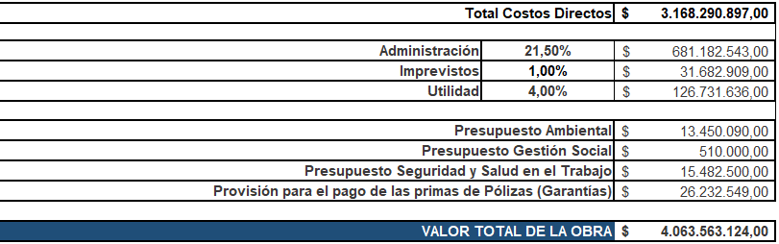
Con base en lo anterior, es posible concluir que el presupuesto estimado para el cumplimiento del objeto “OBRAS DE CONSTRUCCIÓN, ADECUACIÓN Y MANTENIMIENTO DE LA CANCHA DE FÚTBOL EN GRAMA SINTÉTICA “EL POLVORÍN”, ADMINISTRADA POR EL INDER MEDELLÍN, ASÍ COMO LA EJECUCIÓN DE OBRAS COMPLEMENTARIAS NECESARIAS PARA SU ÓPTIMO FUNCIONAMIENTO." asciende a la suma de CUATRO MIL SESENTA Y TRES MILLONES QUINIENTOS SESENTA Y TRES MIL CIENTO VEINTICUATRO PESOS M.L. ($4.063.563.124) incluidos todos los impuestos, costos directos, indirectos, tasas, estampillas y contribuciones a que hubiere lugar.

Comité de Estructuración y Evaluación Contractual,
Firma

Original firmado

CARLOS ALEJANDRO MONSALVE TORO
Subdirector de Escenario Deportivos y Recreativos

Vo. Bo. Apoyo Financiero:  Ángela Maria Díaz Molina  Economista Contratista  Paula Andrea Cetina Posada  Administradora Contratista  Johan Stiven Ospina Bedoya  Administrador Contratista | Vo. Bo. Apoyo Técnico:  Alejandro Zea Ramírez  Ingeniero Civil Contratista | Vo. Bo. Apoyo Jurídico:  Alison Yulied Restrepo Salazar  Abogada Contratista

https://www.oecd.org/content/dam/oecd/es/topics/policy-sub-issues/economic-snapshot-pages/eo118sp/CN_COL_ESP_EO118-Final.pdf

